**ชุดที่ 1 แนวข้อสอบ O-NET วิชาคณิตศาสตร์ ประถมศึกษา**

ให้วง ⭘ ล้อมรอบตัวอักษรหน้าคำตอบที่ถูกต้อง

1. ปีนี้มีนักท่องเที่ยวต่างชาติเข้ามาเที่ยวในประเทศไทย**น้อยกว่าสิบล้านเก้าแสนห้าหมื่นคน** ข้อใดถูกต้อง

1. 10,900,000

2. 10,950,000

3. 10,958,800

4. 11,900,000

2. 187,601 อ่านว่าอย่างไร

1. หนึ่งแสนแปดหมื่นเจ็ดพันหกร้อยหนึ่ง

2. หนึ่งแสนแปดหมื่นเจ็ดพันหกร้อยเอ็ด

3. หนึ่งแสนแปดหมื่นเจ็ดพันหกสิบเอ็ด

4. แปดหมื่นเจ็ดพันสิบหก

3. จำนวนใดที่มีค่าของเลขโดดในหลักหมื่นกับหลักสิบต่างกันมากที่สุด

1. 932,016

2. 413,280

3. 260,917

4. 194,509

4. 564, 987 จากจำนวนที่กำหนดให้ เลขโดดในหลักหมื่นมีค่ามากกว่าหรือน้อยกว่าเลขโดดในหลักร้อย

อยู่เท่าใด

1. เลขโดดในหลักหมื่นมีค่ามากกว่าเลขโดดในหลักร้อยอยู่ 59,100

2. เลขโดดในหลักหมื่นมีค่ามากกว่าเลขโดดในหลักร้อยอยู่ 9,900

3. เลขโดดในหลักหมื่นมีค่าน้อยกว่าเลขโดดในหลักร้อยอยู่ 51,000

4. เลขโดดในหลักหมื่นมีค่าน้อยกว่าเลขโดดในหลักร้อยอยู่ 9,900

5. คุณพ่อซื้อรถยนต์ป้ายแดงราคา 800,000 + 40,000 + 9,000 รถยนต์คันนี้ราคาเท่าใด

1. 8,409,000 2. 984,000

3. 849,000 4. 489,000

6.

(1) 8,300 7,850 7,400 6,950 6,500

(2) 18,652 20,522 22,392 24,262 26,132

(3) 4,360 4,150 3,940 3,730 3,520

(4) 20,771 21,761 22,751 23,741 24,731

จากแบบรูปของจำนวนที่กำหนดให้ ข้อใดเป็นแบบรูปของจำนวนที่เพิ่มขึ้น

1. (1) และ (3)

2. (2) และ (4)

3. (2) และ (3)

4. (1) และ (4)

7. 259,000 257,700 256,400 🞏 253,800 มีความสัมพันธ์ในลักษณะใด และควรเติมจำนวนใด  
 ลงใน 🞏

1. เพิ่มขึ้นทีละ 1,100 และจำนวนถัดจาก 256,400 คือ 257,500

2. เพิ่มขึ้นทีละ 1,300 และจำนวนถัดจาก 256,400 คือ 257,700

3. ลดลงทีละ 1,100 และจำนวนถัดจาก 256,400 คือ 255,300

4. ลดลงทีละ 1,300 และจำนวนถัดจาก 256,400 คือ 255,100

8. ผลบวกในข้อใดมีค่ามากกว่า 4,000,000

1. 2,150,107 + 1,402,153

2. 1,842,163 + 1,789,653

3. 1,781,537 + 19,420,016

4. 85,732 + 3,000,012

9. ข้อใดที่มีผลบวกต่างจากพวก

1. 256,342 + 423,891 = 🗆

2. 499,584 + 180,649 = 🗆

3. 509,117 + 172,116 = 🗆

4. 374,651 + 305,582 = 🗆

10.

(1) ชาวนาขายข้าวได้ 145,915 บาท นำเงินไปซื้อปุ๋ย 78,610 บาท ชาวนาเหลือเงินกี่บาท

(2) แม่มีเงิน 45,671 บาท ขายเสื้อผ้าได้เงิน 21,715 บาท แม่มีเงินทั้งหมดกี่บาท

(3) โรงงานขายเตาอบได้เงิน 210,763 บาท ขายเตาแก๊สได้เงิน 371,401 บาท โรงงานขายเตาอบได้เงินน้อยกว่า  
 เตาแก๊สอยู่เท่าไร

(4) พ่อซื้อเตียงราคา 19,990 บาท ซื้อตู้ราคา 9,875 บาท พ่อซื้อของรวมกี่บาท

จากโจทย์ปัญหาที่กำหนดให้ ข้อใดถูกต้อง

1. ข้อ (1), (2) ใช้วิธีลบ

2. ข้อ (3), (4) ใช้วิธีบวก

3. ข้อ (1), (3) ใช้วิธีลบ

4. ข้อ (4), (1) ใช้วิธีบวก

11.

(1) ชาวนาขายข้าวได้ 145,915 บาท นำเงินไปซื้อปุ๋ย 78,610 บาท ชาวนาเหลือเงินกี่บาท

(2) แม่มีเงิน 45,671 บาท ขายเสื้อผ้าได้เงิน 21,715 บาท แม่มีเงินทั้งหมดกี่บาท

(3) ในเดือนเมษายน พ่อค้าขายเครื่องใช้ไฟฟ้าได้ 342,176 บาท ในเดือนกันยายน ขายได้ 282,153 บาท

พ่อค้าขายเครื่องใช้ไฟฟ้าในเดือนเมษายนมากกว่าในเดือนกันยายนกี่บาท

(4) พ่อซื้อกล้องถ่ายรูปราคา 21,870 บาท ซื้อโทรทัศน์ราคา 38,153 บาท พ่อซื้อของรวมเป็นเงินกี่บาท

ข้อใดมีคำตอบเท่ากับ 60,023

1. ข้อ (1), (2)

2. ข้อ (3), (4)

3. ข้อ (1), (3)

4. ข้อ (2), (4)

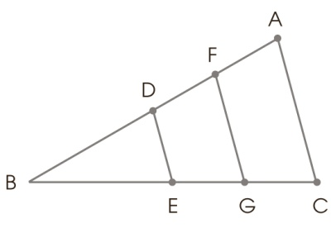12. จากรูปที่กำหนด DBE เป็นมุมชนิดใด

1. มุมแหลม

2. มุมฉาก

3. มุมป้าน

4. มุมตรง

13.

จากรูปที่กำหนด ข้อใด**ไม่ถูกต้อง**

$$∧$$

$$∧$$

$$∧$$

$$∧$$

$$∧$$

$$∧$$

$$∧$$

$$∧$$

$$∧$$

1.ABC *เท่ากับ* FBG

*2.* DBE *เท่ากับ* ABC

3. FBG *ไม่เท่ากับ* DBE

4. ABC *เท่ากับ* FBG *และ* DBE

**ใช้รูปนี้ ตอบคำถาม ข้อ 14.-15.**

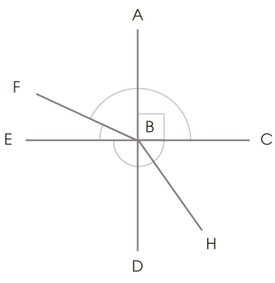

14. จากรูปข้อใด**ไม่ถูกต้อง**

1. มุม ABC เป็นมุมฉากเขียนแทนด้วยสัญลักษณ์ ABC

2. มุม EBC เป็นมุมตรง มี BE และ BC เป็นแขนของมุม

3. มุม DBH เป็นมุมแหลม มีจุด B เป็นจุดยอดมุม

4. มุม CAF เป็นมุมป้าน มี BC และ BF เป็นแขนของมุม

15. จากรูป ข้อใดไม่ได้เป็นมุมฉาก

1. ABE

2. ABC

3. DBF

4. DBE

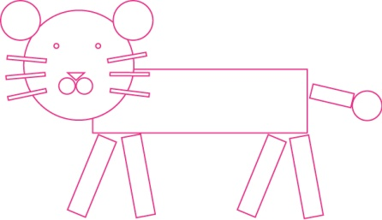16.

จากรูป มีรูปวงกลมมากกว่าหรือน้อยกว่ารูปสี่เหลี่ยมอยู่เท่าใด

1. มากกว่า 4 รูป

2. มากกว่า 5 รูป

3. น้อยกว่า 4 รูป

4. น้อยกว่า 5 รูป

17. จำนวนใดที่บวกด้วย 26,103 แล้วมีค่าเท่ากับ 452 × 231

1. 78,109

2. 78,209

3. 78,309

4. 78,409

18. นักเรียนคนใดต่อไปนี้ สร้างโจทย์ปัญหาการคูณ*ไม่ถูกต้อง*

1. คนที่ 1 “ใน 1 สัปดาห์ แม่ค้าขายเสื้อได้เฉลี่ยวันละ 21 ตัว ใน 1 สัปดาห์ แม่ค้าขายเสื้อได้ทั้งหมด กี่ตัว”

2. คนที่ 2 “ครูซื้อถุงผ้าจำนวน 8 ใบ เป็นเงินทั้งหมด 792 บาท ถุงผ้าราคาใบละกี่บาท”

3. คนที่ 3 “เกดออมเงินวันละ 15 บาท เป็นเวลา 3 สัปดาห์ เกดออมเงินได้ทั้งหมดกี่บาท”

4. คนที่ 4 “เสื้อหนึ่งตัวติดกระดุม 5 เม็ด ถ้าโรงงานมีเสื้ออยู่ 943 ตัว โรงงานต้องใช้กระดุมทั้งหมด กี่เม็ด”

19.

(1) 2,898 ÷ 63 = 🗆 (2) 2,891 ÷ 59 = 🗆

(3) 3,969 ÷ 81 = 🗆 (4) 5,092 ÷ 67 = 🗆

ข้อใดมีคำตอบเท่ากัน

1. (1) และ (2)

2. (2) และ (3)

3. (3) และ (4)

4. (2) และ (4)

20. พนักงานขาย 15 คน ได้รับเงินค่านายหน้ารวมกันในเดือนตุลาคม 200,000 บาท ข้อใดต่อไปนี้คือเงิน  
 ที่เฉลี่ยแล้วพนักงานแต่ละคนจะได้รับเท่าๆ กัน

1. 12,333 บาท

2. 13,333 บาท

3. 14,333 บาท

4. 15,333 บาท

ระยะทางจากกรุงเทพฯ ถึงหนองคาย 651 กิโลเมตร ถ้าสุพลใช้เวลาขับรถ ตั้งแต่ 08.00 – 15.00 น.   
จึงถึงหนองคาย แสดงว่าสุพลใช้เวลาขับรถเฉลี่ยชั่วโมงละเท่าไร

21.

จากโจทย์ต้องหาคำตอบด้วยวิธีใด และคำตอบเท่ากับเท่าใด

1. การบวก 75 กิโลเมตร

2. การลบ 87 กิโลเมตร

3. การคูณ 92 กิโลเมตร

4. การหาร 93 กิโลเมตร

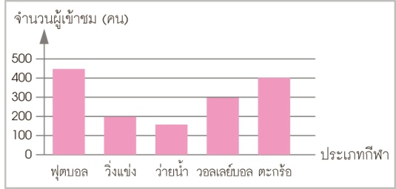22.

จากแผนภูมิแท่ง ข้อใดกล่าวถูกต้อง

1. วอลเลย์บอลมีผู้ชมมากเป็นอันดับที่ 2

2. ว่ายน้ำเป็นกีฬาในร่ม คนจึงไม่ค่อยนิยมดู

3. ตะกร้อเป็นกีฬาไทย คนจึงนิยมดูมากที่สุด

4. ถ้านับจากจำนวนผู้เข้าชมการแข่งขันแล้ว ฟุตบอลเป็นกีฬายอดนิยม

23. ข้อใดถูกต้อง

1. 80 เมตร เท่ากับ 20 วา

2. 50 มิลลิเมตร เท่ากับ 50 เซนติเมตร

3. 50 กิโลเมตร เท่ากับ 5,000 เมตร

4. 1,000 เมตร เท่ากับ 100,000 เซนติเมตร

24.

4 ศอก = 1 วา

20 วา = 1 เส้น

400 เส้น = 1 โยชน์

ข้อใด**ไม่ถูกต้อง**

1. 5 วา = 20 ศอก

2. 80 ศอก = 1 เส้น

3. 8,000 วา = 1 โยชน์

4. 40,000 เส้น = 10 โยชน์

25.

1 ฟุต = 30 เซนติเมตร

1 นิ้ว = 2.54 เซนติเมตร

1 เมตร = 100 เซนติเมตร

ใครต่อไปนี้มีความสูงมากที่สุด

1. จอห์นสูง 5 ฟุต 7 นิ้ว

2. โน้ตสูง 1 เมตร 60 เซนติเมตร

3. เนทสูง 168 เซนติเมตร

4. โจสูง 5 ฟุตครึ่ง

26. นำกระดาษ 100 แผ่น มาวางซ้อนกันวัดความสูงได้ 3 เซนติเมตร ถ้าตัดครึ่งกระดาษปึกนี้แล้วนำมาวาง ซ้อนกัน กระดาษปึกใหม่นี้จะสูงเท่าไร

1. 4 เซนติเมตร

2. 5 เซนติเมตร

3. 6 เซนติเมตร

4. 7 เซนติเมตร

27. สระว่ายน้ำแห่งหนึ่งยาว 50 เมตร ถ้าอำนาจซ้อมว่ายน้ำไป-กลับ วันละ 25 รอบ อยากทราบว่าในหนึ่งวัน อำนาจซ้อมว่ายน้ำเป็นระยะทางเท่าไร

1. 1 กิโลเมตร 25 เมตร

2. 1 กิโลเมตร 250 เมตร

3. 2 กิโลเมตร 50 เมตร

4. 2 กิโลเมตร 500 เมตร

28. พี่ชายของฉันหนัก 59 กิโลกรัม 300 กรัม น้องสาวของฉันหนักน้อยกว่าพี่ชาย 17 กิโลกรัมครึ่ง  
 ฉันหนักมากกว่าน้องสาว 3 กิโลกรัม 600 กรัม ข้อใดคือน้ำหนักของเรา 3 คน รวมกัน

1. 146 กิโลกรัม 500 กรัม

2. 154 กิโลกรัม 500 กรัม

3. 156 กิโลกรัม 500 กรัม

4. 164 กิโลกรัม 500 กรัม

29. ข้อใด**ไม่ถูกต้อง**

1. 15 มิลลิลิตร มากกว่า 15 ลูกบาศก์เซนติเมตร

2. 5 ลิตร มากกว่า 3,000 มิลลิลิตร

3. 8,000 มิลลิลิตร น้อยกว่า 10 ลิตร

4. 6 มิลลิลิตร น้อยกว่า 3 ลิตร

30. ถังเก็บข้าวสารใบหนึ่งจุ 550 ลิตร อีกใบหนึ่งจุเป็น 3 เท่าของใบแรก มีข้าวสารเก็บอยู่เต็มถังทั้งสองใบ

เมื่อนำข้าวสารไปแจกผู้ประสบภัยน้ำท่วม 50 ครอบครัว ครอบครัวละเท่าๆ กัน แต่ละครอบครัวจะได้ ข้าวสารเท่าไร

1. 47 ลิตร

2. 46 ลิตร

3. 45 ลิตร

4. 44 ลิตร

31. ข้อใดมีพื้นที่**ต่างจาก**ข้ออื่น

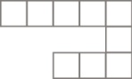 1.

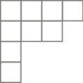 2.

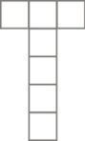 3.

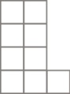 4.

32. ข้อใดมีพื้นที่น้อยกว่า 32 ตารางเมตร

1. รูปสี่เหลี่ยมมุมฉากทุกด้านยาวด้านละ 9 เมตร

2. รูปสี่เหลี่ยมมุมฉากทุกด้านยาวด้านละ 6 เมตร

3. รูปสี่เหลี่ยมมุมฉากมีด้านกว้าง 5 เมตร ด้านยาว 7 เมตร

4. รูปสี่เหลี่ยมมุมฉากมีด้านกว้าง 4 เมตร ด้านยาว 6 เมตร

33. สนามแห่งหนึ่งเป็นรูปสี่เหลี่ยมผืนผ้ามีพื้นที่ 325 ตารางเมตร มีด้านยาว 25 เมตร ด้านกว้างจะยาวเท่าไร

1. 13 เมตร

2. 14 เมตร

3. 15 เมตร

4. 16 เมตร

34. กระดาษแผ่นหนึ่งมีด้านกว้าง 15 เซนติเมตร ยาว 26 เซนติเมตร นำกระดาษมาต่อกัน 4 แผ่น จะมีพื้นที่ ทั้งหมดเท่าไร

1. 1,520 ตารางเซนติเมตร

2. 1,540 ตารางเซนติเมตร

3. 1,560 ตารางเซนติเมตร

4. 1,580 ตารางเซนติเมตร

35. ข้อใดเปรียบเทียบเศษส่วนได้ถูกต้อง

1. $\frac{5}{8}<\frac{1}{2}<\frac{7}{9}$

2. $\frac{3}{4}<\frac{7}{9}>\frac{3}{8}$

3. $\frac{1}{6}>\frac{3}{5}>\frac{7}{10}$

4. $\frac{2}{7}>\frac{5}{6}<\frac{7}{8}$

36.

(1) $\frac{11}{34}+\frac{3}{34}$ *(2) $\frac{7}{34}+\frac{7}{34}$ (3) $\frac{9}{34}+\frac{9}{34}$*

*(4) $\frac{29}{34}-\frac{15}{34}$ (5) $\frac{17}{34}-\frac{13}{34}$ (6) $\frac{17}{34}-\frac{3}{34}$*

*ผลบวกและผลลบในข้อใดมากกว่า*

1. *ข้อ (3)*

*2. ข้อ (4)*

*3. ข้อ (5)*

*4. ข้อ (6)*

*37. ผลลบในข้อใดเท่ากับผลบวกของ =* 🗆

*1. =* 🗆

*2. =* 🗆

*3. =* 🗆

4. *=* 🗆

38. ข้อใดเป็นทศนิยมที่มีค่าเท่ากับ 20

1. 2.0

2. 0.2

3. 20.0

4. 0.02

39.

(1) 3.5 1.2 2.3 5.4 0.9

(2) 0.1 1.3 4.2 7.5 8.6

(3) 9.5 7.6 5.4 3.2 0.8

(4) 2.3 3.3 5.5 6.2 9.4

(5) 8.8 6.1 4.2 2.1 0.6

*ข้อใดเรียงลำดับทศนิยมจากมากไปน้อย*

*1. ข้อ (1), (2)*

*2. ข้อ (2), (4)*

*3. ข้อ (3), (5)*

*4. ข้อ (1), (5)*

*40. แสงของดวงอาทิตย์เดินทางได้ 297,600 กิโลเมตรต่อวินาที อยากทราบว่าแสงของดวงอาทิตย์เดินทางได้ นาทีละกี่กิโลเมตร*

*1. 4,960 กิโลเมตร*

2. 297,*600 กิโลเมตร*

*3. 178,560 กิโลเมตร*

*4. 17,856,000 กิโลเมตร*

*41. ดารณีและลลิตานัดทานอาหารเที่ยงที่ร้านอาหารแห่งหนึ่ง ดารณีมาถึงร้านอาหารก่อนเที่ยง 12 นาที ลลิตามาถึงร้านอาหาร เวลา 12.12 น.ข้อใดต่อไปนี้ถูกต้อง*

*1. ดารณีมาถึงร้านอาหารก่อนลลิตา 12 นาที*

2. *ลลิตามาถึงร้านอาหารก่อนดารณี 12 นาที*

*3. ดารณีมาถึงร้านอาหารก่อนลลิตา 24 นาที*

*4. ลลิตามาถึงร้านอาหารก่อนดารณี 24 นาที*

*42. มีคนกลุ่มน้อยบางกลุ่มที่มีความเชื่อว่า เลข 13 เป็นเลขนำโชค คนกลุ่มนี้จะแบ่ง 1 ปี เป็น 13 เดือน   
 เดือนละ 20 วัน อยากทราบว่า จำนวนวันใน 1 ปี ของคนกลุ่มนี้มากกว่าหรือน้อยกว่าจำนวนวันใน 1 ปี ของคนทั่วไปอยู่เท่าไร*

*1. มากกว่าอยู่ 105 วัน 2. มากกว่าอยู่ 260 วัน*

*3. น้อยกว่าอยู่ 105 วัน 4. น้อยกว่าอยู่ 260 วัน*

*43. ผลลัพธ์ในข้อใดมากกว่า 20,000 แต่น้อยกว่า 100,000*

*1. (44,108 +* 10*,285) × 11*

*2. (138* × 22) + 88,108

3. 603,845 - (124,824 ÷ 28)

4. (2,574 × 11) - 9,857

44. มังคุดหนัก 456 กิโลกรัม มะม่วงหนัก 2 เท่าของมังคุด น้อยหน่าหนักเป็นครึ่งหนึ่งของมะม่วง น้อยหน่า หนักกี่กิโลกรัม

1. 456 กิโลกรัม

2. 912 กิโลกรัม

3. 228 กิโลกรัม

4. 1,824 กิโลกรัม

45. คุณย่ามีเงินอยู่ 9,000 บาท เมื่อแบ่งให้หลาน 4 คน คนละเท่าๆ กัน คุณย่ายังเหลือเงินอีก 4,000 บาท อยากทราบว่าหลานได้รับเงินคนละเท่าไร

1. 1,230 บาท

2. 1,250 บาท

3. 2,230 บาท

4. 2,250 บาท

46. ห่วงยางมีเส้นผ่านศูนย์กลาง 0.8 เมตร นำมาวางเรียนต่อกันเป็นแถวยาวได้ระยะทาง 40 เมตร ต้องใช้ ห่วงยางทั้งหมดกี่ห่วง

1. 50 ห่วง

2. 51 ห่วง

3. 52 ห่วง

4. 53 ห่วง

47. ที่นาแปลงหนึ่งเป็นรูปสี่เหลี่ยมผืนผ้า กว้าง 48 วา มีด้านยาวยาวกว่าด้านกว้าง 18 วา ที่นาแปลงนี้  
 มีพื้นที่กี่ตารางวา

1. 864 ตารางวา 2. 2,168 ตารางวา

3. 3,168 ตารางวา 4. 3,968 ตารางวา

48. ผ้าปูโต๊ะรูปสี่เหลี่ยมผืนผ้ากว้าง 85 เซนติเมตร ยาว 1.5 เมตร ต้องการติดผ้าลูกไม้รอบชายผ้าทั้งหมด ต้องใช้ผ้าลูกไม้ยาวกี่เมตร

1. 2.35 เมตร

2. 4.7 เมตร

3. 235 เมตร

4. 470 เมตร

49. มีลวดยาว 5 เมตร ต้องการขดลวดเป็นรูปสี่เหลี่ยมจัตุรัสใหญ่ที่สุด จะมีพื้นที่กี่ตารางเซนติเมตร

1. 14,400 ตารางเซนติเมตร

2. 15,625 ตารางเซนติเมตร

3. 16,900 ตารางเซนติเมตร

4. 18,225 ตารางเซนติเมตร

50. ผ้าผืนหนึ่งเป็นรูปสี่เหลี่ยมจัตุรัส วัดเส้นรอบรูปได้ยาว 280 เซนติเมตร ผ้าผืนนี้มีพื้นที่กี่ตารางเซนติเมตร

1. 3,600 ตารางเซนติเมตร

2. 4,225 ตารางเซนติเมตร

3. 4,900 ตารางเซนติเมตร

4. 5,625 ตารางเซนติเมตร

51. มีลังไม้ 3 ใบ ดังนี้

ใบที่ 1 มีขนาด 15 เซนติเมตร × 20 เซนติเมตร × 15 เซนติเมตร

ใบที่ 2 มีขนาด 14 เซนติเมตร × 20 เซนติเมตร × 4 เซนติเมตร

ใบที่ 3 มีขนาด 10 เซนติเมตร × 18 เซนติเมตร × 30 เซนติเมตร

ข้อใดสรุปถูกต้อง

1. ใบที่ 1 มีปริมาตรมากกว่าใบที่ 3

2. ใบที่ 1 มีปริมาตรมากที่สุด

3. ใบที่ 3 มีปริมาตรมากที่สุด

4. ใบที่ 2 มีปริมาตรมากที่สุด

52. ปีบใบหนึ่งมีพื้นที่ก้นปีบ 625 ตารางเซนติเมตร และสูง 48 เซนติเมตร ปีบใบนี้มีความจุกี่ลูกบาศก์- เซนติเมตร

1. 30,000 ลูกบาศก์เซนติเมตร

2. 1,250 ลูกบาศก์เซนติเมตร

3. 31,350 ลูกบาศก์เซนติเมตร

4. 31,450 ลูกบาศก์เซนติเมตร

53. ตู้เลี้ยงปลาทรงสี่เหลี่ยมมุมฉากวัดด้านในได้ยาว 50 เซนติเมตร กว้าง 25 เซนติเมตร และสูง   
 30 เซนติเมตร ต้องการใส่น้ำครึ่งตู้จะได้น้ำกี่ลูกบาศก์เซนติเมตร

1. 18,750 ลูกบาศก์เซนติเมตร

2. 28,750 ลูกบาศก์เซนติเมตร

3. 37,500 ลูกบาศก์เซนติเมตร

4. 42,750 ลูกบาศก์เซนติเมตร

54. รูปสามเหลี่ยมหน้าจั่ว ด้านฐานสั้นกว่าด้านอื่นอยู่ 3 เซนติเมตร ถ้าเส้นรอบรูปสามเหลี่ยมยาว  
 39 เซนติเมตร แต่ละด้านของรูปสามเหลี่ยมยาวเท่าไร

1. 12, 12, 15 เซนติเมตร

2. 11, 11, 14 เซนติเมตร

3. 13, 13, 16 เซนติเมตร

4. 15, 15, 18 เซนติเมตร

55. แผ่นอิฐรูปสามเหลี่ยมมุมฉาก มีพื้นที่ 300 ตารางเซนติเมตร แผ่นอิฐยาว 25 เซนติเมตร แผ่นอิฐกว้าง  
 กี่เซนติเมตร

1. 12 เซนติเมตร

2. 14 เซนติเมตร

3. 16 เซนติเมตร

4. 18 เซนติเมตร

56. ขนมปังทรงสี่เหลี่ยมมุมฉากกว้าง 12 เซนติเมตร ยาว 30 เซนติเมตร สูง 10 เซนติเมตร นำมาตัดเป็นแผ่น 12 แผ่นเท่าๆ กัน ขนมปังแต่ละแผ่นมีปริมาตรกี่ลูกบาศก์เซนติเมตร

1. 250 ลูกบาศก์เซนติเมตร 2. 300 ลูกบาศก์เซนติเมตร

3. 350 ลูกบาศก์เซนติเมตร 4. 400 ลูกบาศก์เซนติเมตร

57. ข้อใด**ไม่ใช่**เศษส่วนอย่างต่ำ

1.

2.

3.

4.

58. *,*  *ข้อใดสรุปถูกต้อง*

*1.*

2.

3.

4.

59. **“นิคมมีที่ดิน 8 แปลง แต่ละแปลงมีพื้นท $\frac{1}{2}$ ี่ ไร่”** จากข้อมูลข้อใดถูกต้อง

1. หากนิคมขายที่ดินไร่ละ 30,000 บาท นิคมจะได้เงินทั้งหมด 125,000 บาท

2. หากนิคมขายที่ดินไร่ละ 28,500 บาท นิคมจะได้เงินแปลงละ 14,200 บาท

3. หากนิคมแบ่งที่ดินให้น้องสาว 2 แปลง นิคมจะเหลือที่ดิน 3 ไร่

4. นิคมมีที่ดินทั้งหมด 3 ไร่

60. 6.56 กับ 7.05 เลขโดด 5 ของทศนิยมตัวแรกกับทศนิยมตัวหลังต่างกันเท่าไร

1. 0.5

2. 0.45

3. 0.01

4. 0.9

61. ข้อใดมีค่าน้อยกว่า

1. 0.52

2. 0.7

3.

4.

62. วิรัตน์มีเชือกสองเส้นยาว 41.50 เซนติเมตร และ 53.75 เซนติเมตร นำมาผูกต่อกันทำให้เสียเชือกที่ผูก เป็นปม 4.95 เซนติเมตรจะได้เชือกยาวกี่เซนติเมตร

1. 87.3 เซนติเมตร

2. 88.3 เซนติเมตร

3. 89.3 เซนติเมตร

4. 90.3 เซนติเมตร

63. มีผ้า 85.45 เมตร นำไปตัดเป็นผ้าม่าน 38.13 เมตร แล้วนำไปตัดเสื้อ 7.12 เมตร เหลือผ้ากี่เมตร

1. 40.3 เมตร

2. 40.2 เมตร

3. 39.5 เมตร

4. 39.21 เมตร

64. วันนี้มีนักเรียนขาดเรียน 2% ของจำนวนนักเรียนทั้งหมด ถ้ามีนักเรียนทั้งหมด 800 คน วันนี้มีนักเรียน มาเรียนกี่คน

1. 784 คน

2. 785 คน

3. 786 คน

4. 787 คน

65. เสื้อสูทตัวหนึ่งติดราคาไว้ 1,500 บาท ประกาศลดราคา 15% ของราคาที่ติดไว้ ผู้ซื้อจะต้องจ่ายเงินกี่บาท

1. 1,250 บาท

2. 1,275 บาท

3. 1,300 บาท

4. 1,325 บาท

66. ชาวไร่ลงทุนปลูกข้าวโพด 5,000 บาท เก็บข้าวโพดขายได้กำไร 35% ของเงินลงทุน ชาวไร่ขายข้าวโพด ได้เงินทั้งหมดเท่าไร

1. 1,750 บาท

2. 4,650 บาท

3. 6,750 บาท

4. 7,750 บาท

67. เหตุการณ์ใดมีโอกาสที่อาจจะเกิดขึ้นหรือไม่ก็ได้

1. ในขวดโหลใบหนึ่งมีลูกปิงปองสีขาว 15 ลูก หากต้องการสุ่มหยิบลูกปิงปอง 1 ลูก โอกาสที่จะ หยิบได้ลูกปิงปองสีเหลือง

2. ในครอบครัวที่มีบุตรสองคนโอกาสที่บุตรของครอบครัวนี้เป็นหญิงสองคนและชายหนึ่งคน

3. ในการทอดลูกเต๋า 1 ลูก 2 ครั้ง โอกาสที่ผลบวกของจำนวนบนหน้าลูกเต๋าที่หงายขึ้นเป็น 0

4. โยนเหรียญ 1 เหรียญ 2 ครั้ง โอกาสที่จะเกิดหัว 1 ครั้ง และเกิดก้อย 1 ครั้ง

68. ค่าประมาณใกล้เคียงจำนวนเต็มหมื่นของ 863,250 คือข้อใด

1. 860,000

2. 862,000

3. 863,000

4. 870,000

69. ค่าประมาณใกล้เคียงจำนวนเต็มล้านของ 15,500,000 คือข้อใด

1. 1,500,000

2. 15,000,000

3. 16,000,000

4. 16,500,000

70. โลกอยู่ห่างจากดวงอาทิตย์ 149,600,000 กิโลเมตร โลกอยู่ห่างจากดวงอาทิตย์ประมาณกี่ล้านกิโลเมตร

1. 149,000,000 กิโลเมตร

2. 149,600,000 กิโลเมตร

3. 150,000,000 กิโลเมตร

4. 151,000,000 กิโลเมตร

71. ค่าประมาณใกล้เคียงจำนวนเต็มแสนของ 3,265,103 กับ 5,601,576 มีค่าต่างกันเท่าไร

1. 2,200,000

2. 2,250,000

3. 2,300,000

4. 2,350,000

72. ถ้า A + 2 = 7, B + 3 = 11, C + 4 = 17 ค่าของ A + B + C ตรงกับข้อใด

1. 25

2. 26

3. 27

4. 28

73. จากสมการ a – 0.8 = 2.40 ดังนั้น a มีค่าเท่าไร

1. 1.6

2. 2.2

3. 2.8

4. 3.2

74. สมการในข้อใดมีคำตอบเหมือนคำตอบของสมการ [8 × (7 - a)] + 4 = 28

1. 8 × (7 - a) = 32

2. 7 - a = 3

3. 6a - 8 = 58

4. 8 - a = 3

75. *พื้นที่สวนทุเรียนรูปสี่เหลี่ยมผืนผ้ามีพื้นที่ 2,502 ตารางเมตร วัดความยาวได้ 45 เมตร ดังนั้น   
 ด้านกว้างยาวประมาณกี่เมตร*

*1. 54 เมตร*

*2. 56 เมตร*

*3. 58 เมตร*

*4. 60 เมตร*

76*. จำนวนใดที่มีค่าน้อยที่สุดซึ่งหารด้วย 24, 32 และ 48 แล้วเหลือเศษ 4 เท่ากัน*

1. 86

2. 98

3. 100

4. 112

*77. จำนวนนับที่มากที่สุด ที่หาร 60, 85 และ 125 ลงตัวคือจำนวนใด*

1. 5

2. 10

3. 15

4. 20

78. *ถ้า* 5A + 10 = 20 *แล้ว* 10A - 7 *มีค่าเท่าใด*

*1. 7*

*2. 10*

*3. 13*

*4. 17*

79.  *ผลลัพธ์ของ $\frac{1}{3}+\frac{1}{5}+\frac{1}{9}$ คือข้อใด*

1. $\frac{29}{45}$

*2. $\frac{29}{135}$*

*3. $\frac{3}{135}$*

*4. $\frac{3}{17}$*

*80. เศษส่วนข้อใดมีค่าเท่ากับ $\frac{5}{11}$*

*1. $\frac{5}{55}$*

*2. $\frac{55}{110}$*

*3. $\frac{50}{100}$*

*4. $\frac{55}{121}$*

*81. เศษส่วนชุดใดเรียงจากน้อยไปมาก*

*1.*  2.

3. 4.

82. สมศรีเดินทางจากบ้านมาถึงโรงเรียนเป็นระยะทาง 2 $\frac{3}{4}$ กิโลเมตร ใช้เวลา $\frac{2}{3 }$ ชั่วโมง ถ้าสมศรีเดินทาง

1 กิโลเมตร ใช้เวลาเท่าใด

1. ชั่วโมง

2. ชั่วโมง

3. 1ชั่วโมง

4. ชั่วโมง

83. ถ้า a = 16 ข้อใดเมื่อแทนค่า a แล้วจะเป็นสมการที่เป็นเท็จ

1. 3a + 1 = 48

2. = 4

3. 2a – 15 = 17

4. a – 12 = 4

84. X – 2 = 26 ดังนั้น X จะมีค่าเท่าใด

1. 30

2. 31

3. 32

4. 33

85. ตั้งนาฬิกาปลุกไว้ 3 เรือน เรือนแรกปลุกทุกๆ 10 นาที เรือนที่สองปลุกทุกๆ 15 นาที เรือนที่สามปลุก ทุกๆ 20 นาที ถ้าครั้งแรกนาฬิกาปลุกพร้อมกัน เวลา 8.00 น. นาฬิกาจะปลุกพร้อมกันอีกครั้งเวลาเท่าใด

1. 9.00 น.

2. 10.00 น.

3. 11.00 น.

4. 12.00 น.

86. นักเรียนห้องหนึ่งมี 40 คน เป็นนักเรียนหญิง $\frac{3}{4}$ ของทั้งหมด วันหนึ่งมีนักเรียนชายไม่มา 3 คน วันนั้น จะมีนักเรียนชายมาเรียนกี่คน

1. 4 คน

2. 5 คน

3. 6 คน

4. 7 คน

87. ทศนิยมในข้อใดเรียงจากมากไปน้อย

1. 0.11, 0.011, 0.1101, 0.1011

2. 0.1, 0.021, 0.0033, 0.0004

3. 0.04, 0.4, 0.404, 0.4044

4. 0.12, 0.0102, 0.2011, 0.2202

88. ระยะทางจากบ้านสมชายถึงโรงเรียนวัดได้ 1 กิโลเมตร 50 เมตร เขียนในรูปทศนิยมที่มีหน่วยเป็น กิโลเมตรได้ตรงกับข้อใด

1. 1.500 กิโลเมตร

2. 1.005 กิโลเมตร

3. 1.050 กิโลเมตร

4. 1.0005 กิโลเมตร

89. 43.295 เขียนในรูปกระจายได้อย่างไร

1. 40 + 3 + 0.2 + 0.09 + 0.500

2. 40 + 3 + 0.2 + 0.09 + 0.005

3. 40 + 3+ 0.2 + 0.9 + 0.5

4. 40 + 3 + 0.02 + 0.09 + 0.05

90. ค่าประมาณเป็นทศนิยมสองตำแหน่งของ 18.375 คือข้อใด

1. 18.38

2. 18.37

3. 18.48

4. 18.47

91. กล่องใบหนึ่งมีขนาดกว้าง 10 เซนติเมตร ยาว 20 เซนติเมตร สูง 6 เซนติเมตร กล่องใบนี้มีความจุเท่าไร

1. 120 ลูกบาศก์เซนติเมตร

2. 600 ลูกบาศก์เซนติเมตร

3. 1,200 ลูกบาศก์เซนติเมตร

4. 2,000 ลูกบาศก์เซนติเมตร

92. จานรูปวงกลมใบหนึ่งมีรัศมียาว 7 เซนติเมตร มีเส้นรอบรูปยาวเท่าไร

1. 17 เซนติเมตร

2. 22 เซนติเมตร

3. 28 เซนติเมตร

4. 44 เซนติเมตร

93. แผ่นเหล็กรูปวงกลม มีเส้นผ่านศูนย์กลางยาว 14 เซนติเมตร จะมีพื้นที่เท่าไร

1. 154 ตารางเซนติเมตร

2. 176 ตารางเซนติเมตร

3. 516 ตารางเซนติเมตร

4. 616 ตารางเซนติเมตร

94. สระน้ำรูปสี่เหลี่ยมมุมฉาก กว้าง 6 เมตร ลึก 2 เมตร มีความยาวรอบสระ 30 เมตร สระนี้จุน้ำ  
 กี่ลูกบาศก์เมตร

1. 108 ลูกบาศก์เมตร

2. 112 ลูกบาศก์เมตร

3. 120 ลูกบาศก์เมตร

4. 132 ลูกบาศก์เมตร

95. โรงภาพยนตร์แห่งหนึ่งมีผู้ชมนั่งเต็มทุกที่นั่ง เมื่อการแสดงพักครึ่งเวลามีผู้ชมเดินออกมา 22 คน ทำให้ มีที่นั่งว่าง 5% โรงภาพยนตร์แห่งนี้จุผู้ชมได้กี่คน

1. 380 คน

2. 400 คน

3. 420 คน

4. 440 คน

96. ซื้อตุ๊กตามาราคา 120 บาท ขายไป 150 บาท ได้กำไรร้อยละเท่าไร

1. ร้อยละ 20

2. ร้อยละ 25

3. ร้อยละ 30

4. ร้อยละ 35

97. ขายจักรเย็บผ้า 3,680 บาท ขาดทุน 8% ราคาทุนของจักรเย็บผ้ากี่บาท

1. 3,800 บาท

2. 4,000 บาท

3. 4,200 บาท

4. 4,400 บาท

98. ซื้อพัดลมมาคา 480 บาท ขายได้กำไร 20% คิดเป็นกำไรเท่ากับกี่บาท

1. 50 บาท

2. 64 บาท

3. 96 บาท

4. 102 บาท

99. ตู้เย็นหลังหนึ่งร้านค้าติดป้ายราคาไว้ 5,700 บาท ถ้าซื้อเงินสดลดให้ 15% ดังนั้นส่วนลดคิดเป็นเงิน  
 กี่บาท

1. 795 บาท

2. 825 บาท

3. 850 บาท

4. 855 บาท

100. แท็งก์ใบหนึ่งจุน้ำได้ 1,380 ลิตร แต่น้ำรั่วออก 12% น้ำรั่วออกไปประมาณกี่ลิตร

1. 164 ลิตร

2. 166 ลิตร

3. 168 ลิตร

4. 170 ลิตร

**ชุดที่ 2 ข้อสอบ O-NET วิชาคณิตศาสตร์ ประถมศึกษา**

**ตอนที่ 1 ปีสอบ 2553 (20 ข้อ)**

**ส่วนที่ 1** : แบบระบายตัวเลือก แต่ละข้อมีคำตอบที่ถูกต้องที่สุดเพียงตำตอบเดียวจำนวน 15 ข้อ ข้อละ   
 1 คะแนน

1. รูปเรขาคณิตสามมิติใดเป็นพีระมิด

1. 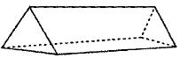

2. 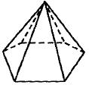

3. 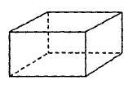

4. 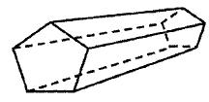

2. มีผู้โดยสารเครื่องบินระหว่างประเทศ สองร้อยเจ็ดสิบล้านเก้าหมื่นสี่พันหนึ่งร้อยหกสิบห้าคน  
 จำนวนผู้โดยสารเขียนเป็นตัวเลขได้อย่างไร

1. 207,094,165

2. 217,904,165

3. 270,904,165

4. 270,094,165

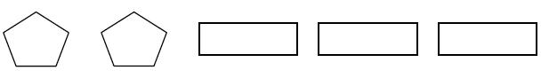

3. จากรูปข้างบน วิรัชต้องการสร้างปริซึมห้าเหลี่ยม แต่รูปเรขาคณิตสองมิติที่มีอยู่ยังไม่เพียงพอ วิรัชต้องหา รูปในข้อใดมาเพิ่มอีกจึงจะสร้างได้

1. 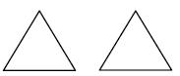

2. E:\2.คณิตศาสตร์\ภาพข้อสอบคณิต\ชุดที่ 2\53\3-3.JPG

3. 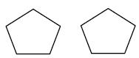

4. 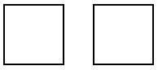

4. มีลูกอมรสนม 5 เม็ด รสส้ม 7 เม็ด รสสตรอว์เบอร์รี 4 เม็ด และรสมะนาว 3 เม็ด ถ้าสุ่มหยิบลูกอมครั้งละ 6 เม็ด จะมีโอกาสหยิบลูกอมชนิดใดได้เหมือนกันทั้ง 6 เม็ด

1. รสนม

2. รสส้ม

3. รสมะนาว

4. รสสตรอว์เบอร์รี

5. ค่าประมาณใกล้เคียงจำนวนเต็มล้านของระยะทางจากดาวอังคารถึงดวงอาทิตย์ ซึ่งห่างกัน   
 227,940,000 กิโลเมตร เป็นเท่าใด

1. 230,000,000

2. 229,000,000

3. 228,000,000

4. 208,000,000

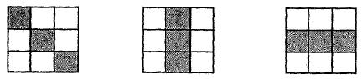6.

ผลบวกของส่วนที่ระบายสี เป็นเท่าไร

1.

2.

3.

4.

7. 0.175 เขียนเป็นเศษส่วนอย่างต่ำได้เท่าใด

1.

2.

3.

4.

8. เรือสองลำแล่นออกจากท่าเรือเดียวกันพร้อมกัน เรือแต่ละลำแล่นด้วยความเร็วสม่ำเสมอชั่วโมงละ   
 100 กิโลเมตร เรือลำแรกออกจากท่าเรือไปทางทิศเหนือ เมื่อเวลาผ่านไปครึ่งชั่วโมงจึงเลี้ยวไปทางทิศ ตะวันออก ส่วนเรือลำที่สองออกจากท่าเรือไปทางทิศตะวันออก เมื่อเรือทั้งสองลำแล่นไปได้ 1 ชั่วโมง เรือลำแรกอยู่ทางทิศใดของเรือลำที่สอง

1. ตะวันตกเฉียงเหนือ

2. ตะวันตกเฉียงใต้

3. ตะวันออกเฉียงเหนือ

4. ตะวันออกเฉียงใต้

9. วันดีนำแผ่นตารางเซนติเมตรมาตัด แล้วเรียงต่อกันเป็นรูปต่างกัน 3 แบบ ข้อใดแสดงการเปรียบเทียบ พื้นที่ของรูปทั้ง 3 แบบได้อย่างถูกต้อง

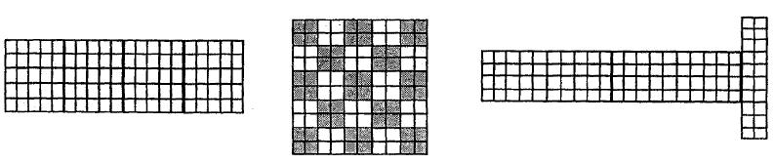

*รูปที่ 3*

*รูปที่ 2*

*รูปที่ 1*

1. รูปที่ 2 มีพื้นที่มากที่สุด

2. รูปที่ 3 มีพื้นที่น้อยที่สุด

3. ทั้งสามรูปมีพื้นที่เท่ากัน

4. รูปที่ 1 และรูปที่ 3 มีพื้นที่เท่ากัน แต่น้อยกว่ารูปที่ 2

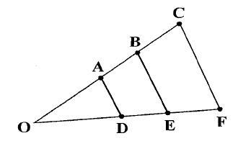10. จากรูปที่กำหนด ข้อใดถูกต้อง

1. COF ใหญ่กว่า AOD

2. BOE เล็กกว่า AOD

3. AOD ไม่เท่ากับ BOE และ COF

4. AOD เท่ากับ BOE และ COF

11. จำนวนใดเมื่อตัดตัวเลขศูนย์ออกแล้ว จำนวนนั้นมีค่าเพิ่มขึ้น

1. 0.75

2. 7.05

3. 7.50

4. 750

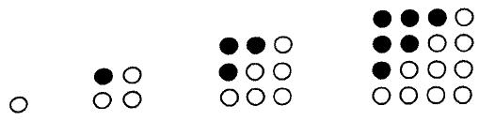12.

E:\2.คณิตศาสตร์\ภาพข้อสอบคณิต\ชุดที่ 2\53\12-2.JPG จากแบบรูปที่กำหนด ถ้าต่อแบบรูปออกไป รูปที่อยู่ถัดไปเหมือนรูปใด

1.

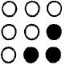2.

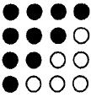3.

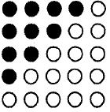4.

13. วิรัตน์กู้เงิน 50,000 บาท เสียดอกเบี้ยอัตราร้อยละ 9 ต่อปี ถ้ากู้เงิน 292 วัน จะส่งต้นและดอกเบี้ยรวมเป็น เงินเท่าไร

1. 53,200 บาท

2. 53,500 บาท

3. 53,600 บาท

4. 54,500 บาท

14. เอื้อยนำกระดาษรูปสี่เหลี่ยมผืนผ้ากว้าง 12 เซนติเมตร ยาว 15 เซนติเมตร วางเรียงติดกันให้เป็น  
 รูปสี่เหลี่ยมจัตุรัสที่มีขนาดเล็กที่สุด รูปสี่เหลี่ยมจัตุรัสรูปนั้นมีขนาดเท่าใด

1. 12 เซนติเมตร x 12 เซนติเมตร

2. 15 เซนติเมตร x 15 เซนติเมตร

3. 60 เซนติเมตร x 60 เซนติเมตร

4. 120 เซนติเมตร x 120 เซนติเมตร

15. จำนวนผู้ใช้รถประจำทางในเวลา 6 เดือนแรกของปีจำนวนผู้โดยสาร (คน)

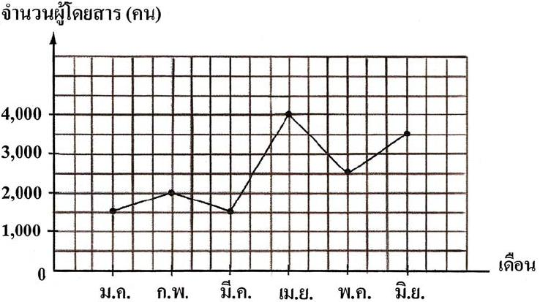

จากกราฟแสดงจำนวนผู้ใช้รถโดยสารประจำทางในเวลา 6 เดือนแรกของปี จำนวนผู้ใช้รถโดยสาร  
 ในรอบ 2 เดือนต่อกันที่แตกต่างกันมากที่สุดแตกต่างกันเท่าใด

1. 1,500 คน

2. 2,000 คน

3. 2500 คน

4. 3,000 คน

**ส่วนที่ 2** : แบบระบายตัวเลข : จำนวน 5 ข้อ ข้อละ 2 คะแนน

16. การจัดกลุ่มของนักเรียนชั้น ป.6 เป็นการจัดกลุ่มแบบมีเด็กผู้หญิง 3 คน ต้องมีเด็กผู้ชาย 2 คน ถ้ามี เด็กผู้หญิงทั้งหมด 147 คน ต้องมีเด็กผู้ชายกี่คนจึงจะจัดกลุ่มได้พอดี

17. แม่ค้าขายส้มราคากิโลกรัมละ 30 บาท ซึ่งได้กำไร 50 เปอร์เซ็นต์ แม่ค้าซื้อส้มราคากิโลกรัมละกี่บาท

18. รูปวงกลม A มีความยาวรอบรูป 220 เซนติเมตร มีรัศมีเท่าไร (กำหนด )

19. ถ้า ภ + จ = 15 และ ภ มีค่าเท่ากับ 8 ดังนั้น จ – 2 มีค่าเท่าใด

20. ถังน้ำทรงสี่เหลี่ยมมุมฉากกว้าง 2 เมตร ยาว 5 เมตร สูง 3 เมตร ถ้ามีน้ำอย $\frac{2}{5}$ ู่ ของถัง จะต้องเติมน้ำอีก  
 กี่ลูกบาศก์เมตรจึงจะเต็มถัง

**ตอนที่ 2** **ปีสอบ 2554 : ชุดที่ 1 62 A (20 ข้อ)**

**ส่วนที่ 1** : แบบปรนัย 4 ตัวเลือก แต่ละข้อมีคำตอบที่ถูกต้องที่สุดเพียงคำตอบเดียว จำนวน 13 ข้อ

(ข้อ 1-9 ข้อละ 2 คะแนน รวม 18 คะแนน)

1. โลกกับดาวพฤหัสบดี ห่างกันประมาณหกร้อยยี่สิบแปดล้านเจ็ดแสนสี่หมื่นสามพันสามสิบหกกิโลเมตร เขียนเป็นตัวเลขได้อย่างไร

1. 6,208,743,036 กิโลเมตร

2. 6,028,743,306 กิโลเมตร

3. 628,743,360 กิโลเมตร

4. 628,743,036 กิโลเมตร

2. ประโยคสัญลักษณ์ใด ใช้การประมาณค่าใกล้เคียงจำนวนเต็มแสน ในการหาผลบวกของ 2,154,378 กับ 6,309,000

1. 2,000,000 + 6,000,000 = 8,000,000

2. 2,100,000 + 6,300,000 = 8,400,000

3. 2,200,000 + 6,300,000 = 8,500,000

4. 2,600,000 + 6,300,000 = 8,900,000

3. กุ๊กไก่ต้องการซื้อรถจักรยานคันหนึ่งราคา 1,650 บาท แต่เก็บเงินได้เพียง 550 บาท จึงขอให้แม่ออกเงิน ส่วนที่เหลือให้ก่อน ถ้ากุ๊กไก่ผ่อนจ่ายเงินคืนให้แม่เดือนละ 100 บาท ต้องใช้เวลาเท่าไรจึงจะคืนเงิน  
 ได้ครบ

1. 22 เดือน

2. 16 เดือน

3. 11 เดือน

4. 10 เดือน

4. ธานีพาครอบครัวไปพักผ่อนที่จังหวัดเชียงใหม่ โดยเครื่องบินกำหนดออกจากสนามบิน เวลา 10.30 น. ธานีต้องการไปถึงสนามบินก่อนเวลาเครื่องบินออก 1 $\frac{1}{2}$ ชั่วโมง และให้เวลาเดินทางจากบ้านถึงสนามบิน 45 นาที ครอบครัวนี้ต้องออกจากบ้านเวลาใด

1. 9.00 น.

2. 8.15 น.

3. 8.00 น.

4. 7.45 น.

5. และ ยาวไม่เท่ากัน ตัดกันและแบ่งครึ่งซึ่งกันและกันที่จุด จ และ ก $\hat{จ}$ ค มีขนาด 120 องศา ถ้าลาก $\overline{กค}$, $\overline{คข}$  
 , $\overline{ขง}$, $\overline{งก}$ รูป กคขง เป็นรูปสี่เหลี่ยมชนิดใด

1. รูปสี่เหลี่ยมจัตุรัส

2. รูปสี่เหลี่ยมผืนผ้า

3. รูปสี่เหลี่ยมขนมเปียกปูน

4. รูปสี่เหลี่ยมด้านขนาน

6. รูปคลี่ข้างล่างนี้ประกอบกันเป็นรูปเรขาคณิตสามมิติชนิดใด

1. ปริซึมหกเหลี่ยม 2. พีระมิดฐานหกเหลี่ยม

3. ทรงสี่เหลี่ยมมุมฉาก 4. ปริซึมสี่เหลี่ยม

7. อรทัยอยากรู้ว่าน้ำปริมาณต่างกัน ให้เวลาทำให้อุณหภูมิสูงขึ้นเป็น 100 0C แตกต่างกันหรือไม่ อรทัยใช้ วิธีการใดในการรวบรวมข้อมูลจึงจะน่าเชื่อถือ

1. การศึกษาค้นคว้า

2. การสังเกต

3. การสอบถาม

4. การทดลอง

8. อ๊อดสร้างแป้นหมุน 4 แบบ ดังนี้

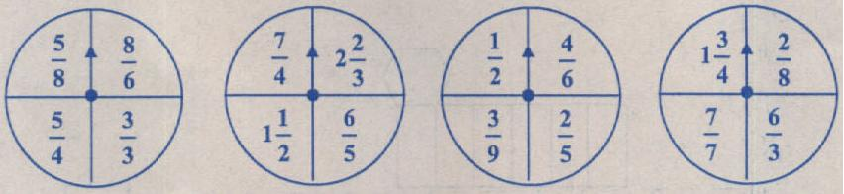

*แบบที่ 1 แบบที่ 2 แบบที่ 3 แบบที่ 4*

การหมุนแป้นแบบใด ลูกศรชี้เศษส่วนที่มีค่าน้อยกว่าหนึ่งแน่นอน

1. แบบที่ 1

2. แบบที่ 2

3. แบบที่ 3

4. แบบที่ 4

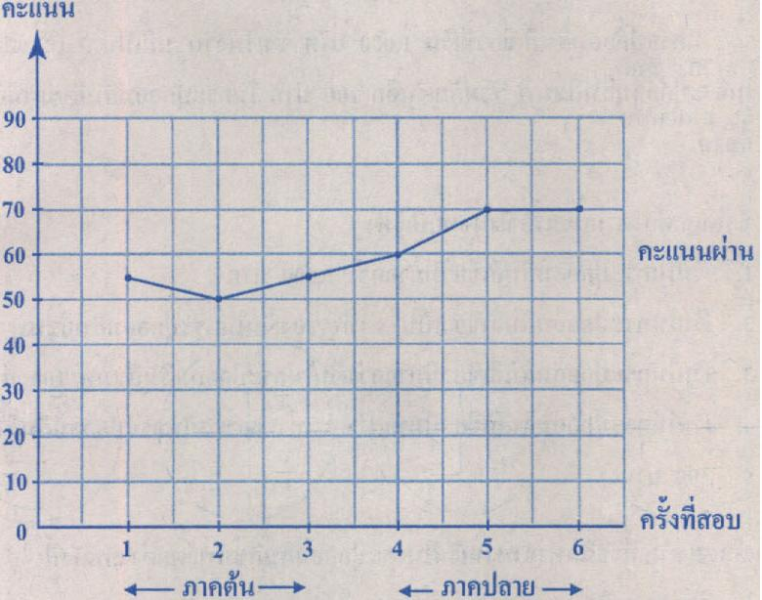9. ผลการสอบคณิตศาสตร์ตลอดปีของกริช

จากกราฟ ภาคต้นกริชสอบไม่ผ่านทุกครั้ง หลังการปรับปรุงตนเองผลการสอบภาคปลายของกริชเป็นอย่างไร

1. ผลการสอบภาคปลาย กริชยังสอบไม่ผ่านเช่นเดียวกับภาคต้น

2. ผลการสอบภาคปลาย กริชได้คะแนนเฉลี่ยสูงกว่า 70 %

3. ผลการสอบภาคปลาย บางครั้งกริชสอบผ่าน บางครั้งสอบไม่ผ่าน

4. ผลการสอบภาคปลาย กริชได้คะแนนเฉลี่ยสูงกว่าภาคต้น

**จากโจทย์ปัญหาที่กำหนด ให้ตอบคำถาม ข้อ 10 และ 11**

(ข้อ 10 : 2 คะแนน ข้อ 11 : 3 คะแนน รวม 5 คะแนน)

ในกระปุกออมสินสีเขียวมีเงิน 1,000 บาท ซึ่งเงินจำนวนนี้เป็น 3 เท่าของเงินในกระปุกออมสิน  
 สีชมพู รวมกับเงินอีก 100 บาท ในกระปุกออมสินสีชมพูมีเงินกี่บาท

10. ข้อใดถูกต้องตามเนื้อเรื่องในโจทย์ปัญหา

1. เงินในกระปุกออมสินสีเขียวมีมากกว่า 1,000 บาท

2. เงินในกระปุกออมสินสีเขียวเป็น 3 เท่าของเงินในกระปุกออมสินสีชมพู

3. เงินในกระปุกออมสินสีเขียวมีมากกว่าในกระปุกออมสินสีชมพู 100 บาท

4. เงินในกระปุกออมสินสีเขียวมีมากกว่า 3 เท่าของเงินในกระปุกออมสินสีชมพู 100 บาท

11. เด็ก 2 คน มีวิธีคิดหาจำนวนเงินในกระปุกออมสินสีชมพูแตกต่างกันดังนี้

วิธีคิดของชิด (1,000 - 100) ÷ 3 ได้คำตอบ 300 บาท

วิธีคิดของชัย (3 x ก) + 100 = 1,000 ได้คำตอบ 366 บาท

วิธีคิดและคำตอบของทั้งสองคนเป็นอย่างไร

1. วิธีคิดและคำตอบของทั้งสองคนถูกต้อง

2. วิธีคิดและคำตอบของทั้งสองคนผิด

3. วิธีคิดและคำตอบของชิดถูกต้อง วิธีคิดของชัยถูกต้องแต่คำตอบผิด

4. วิธีคิดและคำตอบของชัยถูกต้อง วิธีคิดของชิดถูกต้องแต่คำตอบผิด

**จากรูปที่กำหนด ให้ตอบคำถาม ข้อ 12 และ 13** (ข้อละ 3 คะแนน รวม 6 คะแนน)

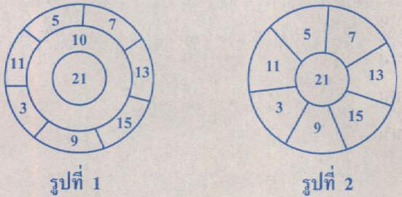

12. ต้อยปาลูกดอกลงบนเป้า (รูปที่ 1) รวม 4 ครั้ง ได้คะแนน 11, 15, 9 และ10 รวมเป็น 45 คะแนน   
 ถ้าตัดคะแนน 10 ออกจากเป้า (รูปที่ 2) ต้อยจะปาลูกดอก 4 ครั้งให้ได้ 45 คะแนน ได้หรือไม่   
 เพราะเหตุใด

1. ไม่ได้ เพราะทุกจำนวนเป็นจำนวนคู่ เมื่อบวกกัน 4 จำนวน ผลบวกย่อมเป็นจำนวนคู่

2. ไม่ได้ เพราะทุกจำนวนเป็นจำนวนคี่ เมื่อบวกกัน 4 จำนวน ผลบวกย่อมเป็นจำนวนคู่

3. ได้ เพราะทุกจำนวนเป็นจำนวนคี่ เมื่อบวกกัน 4 จำนวน ผลบวกย่อมเป็นจำนวนคี่

4. ได้ เพราะบางจำนวนเป็นจำนวนคู่ บางจำนวนเป็นจำนวนคี่ เมื่อบวกกัน 4 จำนวน ผลบวกจึงอาจ เป็นจำนวนคู่หรือจำนวนคี่

13. ต้อยปาลูกดอกลงบนเป้า (รูปที่ 2) รวม 4 ครั้ง ครั้งแรกได้ 21 คะแนน อีก 3 ครั้งได้คะแนนอยู่ในวงนอก ของเป้าเท่านั้น และไม่มีคะแนนซ้ำกันเลย ปรากฏว่าต้อยได้คะแนนรวมสูง ต้อยปาเป้าได้กี่คะแนน

1. 36 คะแนน

2. 39 คะแนน

3. 60 คะแนน

4. 69 คะแนน

**ส่วนที่ 2** : แบบระบายตัวเลข จำนวน 7 ข้อ (ข้อ 14 – 20 ข้อละ 3 คะแนน รวม 21 คะแนน)

14. น้ำหวานมีลูกปัดสีฟ้า 144 เม็ด ลูกปัดสีเหลือง 168 เม็ด และลูกปัดสีขาว 96 เม็ด นำมาร้อยเป็น  
 สร้อยข้อมือ โดยให้สร้อยข้อมือแต่ละเส้นมีจำนวนลูกปัดเท่าๆ กันสีเดียวกันและไม่ให้มีลูกปัดเหลืออยู่ สร้อยข้อมือแต่ละเส้นมีลูกปัดมากที่สุดกี่เม็ด

15. เจนนำแผ่นกระดาษรูปสี่เหลี่ยมผืนผ้า กว้าง 17 เซนติเมตร ยาว 29.5 เซนติเมตร วางเรียงซ้อนกันจนมี ความสูง 10 เซนติเมตร กระดาษตั้งนี้มีปริมาตรกี่ลูกบาศก์เซนติเมตร

16. ลูกอายุเป็น $\frac{2}{3}$ ของอายุพ่อ เมื่อลูกอายุ 40 ปี พ่ออายุกี่ปี

17. ดาวนำเหรียญบาทวางเรียงกันเป็นรูป ซึ่งมีลักษณะดังนี้

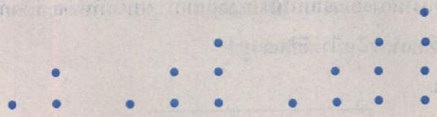

เมื่อดาวต่อแบบรูปออกไป จนถึงรูปที่แถวล่างมีเหรียญบาท 6 เหรียญ รูปดังกล่าวใช้เหรียญบาททั้งหมด กี่เหรียญ

18. แผนผังของบ้านหลังหนึ่ง เป็นดังนี้

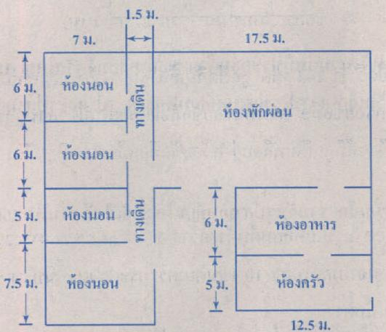

ห้องที่ใหญ่ที่สุดมีพื้นที่มากกว่าห้องที่เล็กที่สุดกี่ตารางเมตร

**จากข้อมูลที่กำหนด ให้ตอบคำถาม ข้อ 19 และ 20**

ผ้านวมผืนหนึ่งมีการออกแบบให้เป็นลวดลาย โดยนำผ้าหลายสีตัดเป็นรูปเรขาคณิตสองมิติ  
 หลายชนิดมาต่อกันดังรูป

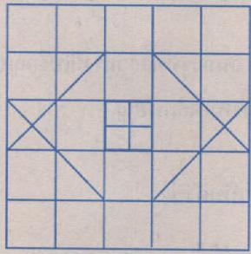

ลวดลายบนผ้านวมผืนนี้ประกอบด้วย รูปสี่เหลี่ยมจัตุรัสใหญ่ 18 รูป รูปสี่เหลี่ยมจัตุรัสเล็ก 4 รูป  
 รูปสามเหลี่ยมใหญ่ 8 รูป และรูปสามเหลี่ยมเล็ก 8 รูป

19. รูปสี่เหลี่ยมจัตุรัสเล็ก รวมกับรูปสามเหลี่ยมใหญ่ได้เป็นกี่ส่วนใน 100 ส่วนของรูปทั้งหมด

20. รูปสี่เหลี่ยมจัตุรัสใหญ่เป็นกี่เปอร์เซ็นต์ของรูปทั้งหมด

**ตอนที่ 2 ปีสอบ 2554 : ชุดที่ 2 62 B** **(20 ข้อ)**

**ส่วนที่ 1** : แบบปรนัย 4 ตัวเลือก แต่ละข้อมีคำตอบที่ถูกต้องที่สุดเพียงคำตอบเดียว จำนวน 13 ข้อ

(ข้อ 1-9 ข้อละ 2 คะแนน รวม 18 คะแนน)

1. วารินต้องการซื้อเตาอบราคา 4,250 บาท จากร้านค้าที่กำลังจัดรายการพิเศษ โดยมีข้อกำหนดให้ซื้อ แบบผ่อนส่งได้ภายในเวลาไม่เกิน 1 ปี วารินจึงจ่ายเงินงวดแรก 1,250 บาท และผ่อนชำระเงินเป็น  
 รายเดือน เดือนละ 500 บาท เป็นเวลาเท่าใดวารินจึงชำระเงินค่าเตาอบครบถ้วน

1. 12 เดือน

2. 11 เดือน

3. 8 เดือน

4. 6 เดือน

2. ประโยคสัญลักษณ์ใดใช้การประมาณค่าใกล้เคียงจำนวนเต็มแสน ในการหาผลบวกของ

5,909,050 กับ 3,755,049

1. 5,000,000 + 3,000,000 = 8,000,000

2. 5,900,000 + 3,700,000 = 9,600,000

3. 5,900,000 + 3,800,000 = 9,700,000

4. 6,000,000 + 4,000,000 = 10,000,000

3. รูปคลี่ข้างล่างนี้ ประกอบกันเป็นรูปเรขาคณิตสามมิติชนิดใด

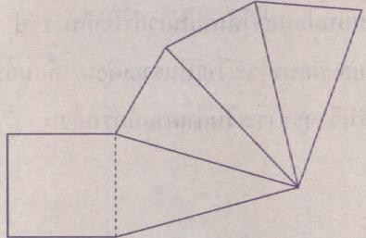

1. ปริซึมสี่เหลี่ยม

2. พีระมิดฐานสี่เหลี่ยม

3. ทรงสี่เหลี่ยมมุมฉาก

4. พีระมิดฐานสามเหลี่ยม

4. ปีพุทธศักราช 2557 คาดว่าประชากรเพศชายของประเทศไทยมีประมาณสามสิบสี่ล้านสามแสนหนึ่ง หมื่นเก้าร้อยเก้าคน เขียนเป็นตัวเลขได้อย่างไร

1. 314,310,909 คน

2. 304,319,009 คน

3. 34,310,909 คน

4. 34,301,909 คน

5. วินไปดูภาพยนตร์ เรื่องหุ่นยนต์เพื่อนรัก เริ่มฉายเวลา 14.30 น. ใช้เวลาฉาย 2 ชั่วโมง 50 นาที มีพักครึ่ง เวลานาน 15 นาที ภาพยนตร์เลิกฉายเวลาใด

1. 17.35 น.

2. 17.20 น.

3. 17.15 น.

4. 17.05 น.

6. และ ยาวไม่เท่ากันแต่ตัดกันเป็นมุมฉาก และแบ่งครึ่งซึ่งกันและกันที่จุด ก. ถ้าลาก $\overline{อส}$, $\overline{สม}$, $\overline{มท}$ และ $\overline{ทอ}$ รูป อสมท เป็นรูปสี่เหลี่ยมชนิดใด

1. รูปสี่เหลี่ยมจัตุรัส

2. รูปสี่เหลี่ยมผืนผ้า

3. รูปสี่เหลี่ยมขนมเปียกปูน

4. รูปสี่เหลี่ยมรูปว่าว

7. แอ๊ดสร้างแป้นหมุน 4 แบบดังนี้

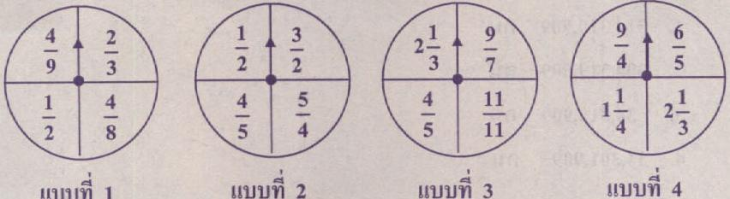

การหมุนแป้นหมุนแบบใด ลูกศรชี้เศษส่วนที่มีค่ามากกว่าหนึ่งแน่นอน

1. แบบที่ 1 2. แบบที่ 2

3. แบบที่ 3 4. แบบที่ 4

8. วิลันต้องการรู้ว่าเพื่อนๆ ในห้องจำนวน 29 คน เกิดวันอะไรบ้าง วิลันใช้วิธีการใดจึงจะเหมาะสมที่สุด

1. การสอบถาม

2. การศึกษาค้นคว้า

3. การสังเกต

4. การทดลอง

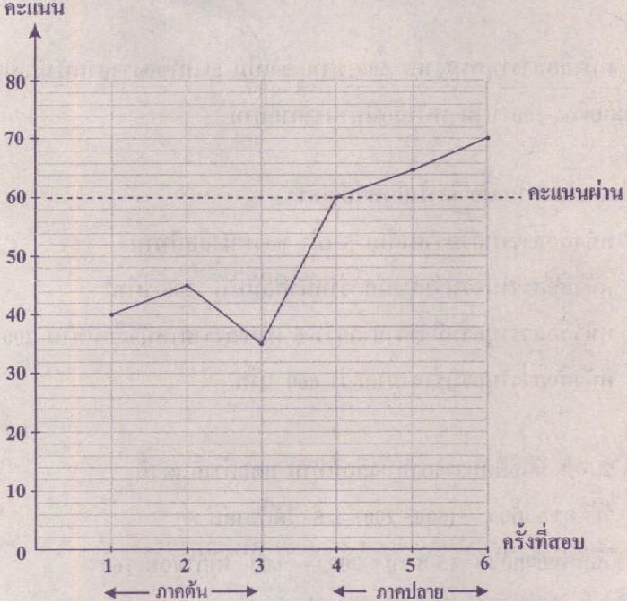9.

จากกราฟ ภาคต้นกานต์สอบไม่ผ่านทุกครั้ง หลังจากกานต์ปรับปรุงตนเอง ผลการสอบภาคปลายของ กานต์เป็นอย่างไร

1. ผลการสอบปลายภาค กานต์ยังสอบไม่ผ่านเช่นเดียวกับภาคต้น

2. ผลการสอบปลายภาค กานต์ได้คะแนนเฉลี่ย 60*% พอดี*

3. ผลการสอบปลายภาค กานต์ได้คะแนนเฉลี่ยสูงกว่าภาคต้น

4. ผลการสอบปลายภาค บางครั้งกานต์สอบผ่าน บางครั้งสอบไม่ผ่าน

**จากโจทย์ปัญหาที่กำหนด ให้ตอบคำถาม ข้อ 10 และ 11**

(ข้อ 10 : 2 คะแนน ข้อ 11 : 3 คะแนน รวม 5 คะแนน)

หนังสือสารานุกรมราคา 600 บาท ซึ่งเป็น 5 เท่าของราคาหนังสือนิทาน รวมกับเงิน 200 บาท หนังสือนิทานราคากี่บาท

10. ข้อใดถูกต้องตามเนื้อเรื่องในโจทย์ปัญหา

1. หนังสือสารานุกรมราคาเป็น 5 เท่าของหนังสือนิทาน

2. หนังสือสารานุกรมราคามากกว่าหนังสือนิทาน 200 บาท

3. หนังสือสารานุกรมมีราคามากกว่า 5 เท่าของราคาหนังสือนิทาน 200 บาท

4. หนังสือสารานุกรมราคามากกว่า 600 บาท

11. เด็กสองคน มีวิธีคิดหาราคาหนังสือนิทาน แตกต่างกันดังนี้

วิธีคิดของก้อง (600-200) ÷ 5 ได้คำตอบ 80

วิธีคิดของแก้ว (5 x ก) + 200 = 600 ได้คำตอบ 160

วิธีคิดและคำตอบของทั้งสองคนเป็นอย่างไร

1. วิธีคิดและคำตอบของทั้งสองคนผิด

2. วิธีคิดและคำตอบของทั้งสองคนถูกต้อง

3. วิธีคิดและคำตอบของแก้วถูกต้อง วิธีคิดของก้องถูกต้องแต่คำตอบผิด

4. วิธีคิดและคำตองของก้องถูกต้อง วิธีคิดของแก้วถูกต้องแต่คำตอบผิด

**จากรูปที่กำหนด ให้ตอบคำถาม ข้อ 12 และ13** (ข้อละ 3 คะแนน รวม 6 คะแนน)

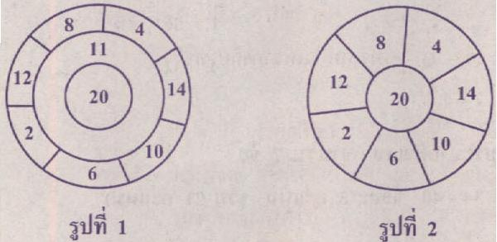

12. ทนงปาเป้า (รูปที่1) รวม 4 ครั้ง ได้คะแนน 12, 14, 8 และ 11 รวมเป็น 45 คะแนน ถ้าตัดคะแนน 11 ออกจากเป้า (ดังรูปที่ 2) ทนงจะปาเป้า 4 ครั้งให้ได้ 45 คะแนน ได้หรือไม่ เพราะเหตุใด

1. ได้ เพราะทุกจำนวนเป็นจำนวนคู่ เมื่อบวกกัน 4 จำนวน ผลบวกย่อมเป็นจำนวนคู่

2. ไม่ได้ เพราะทุกจำนวนเป็นจำนวนคี่ เมื่อบวกกัน 4 จำนวน ผลบวกย่อมเป็นจำนวนคู่

3. ไม่ได้ เพราะทุกจำนวนเป็นจำนวนคู่ เมื่อบวกกัน 4 จำนวน ผลบวกย่อมเป็นจำนวนคู่

4. ได้ เพราะบางจำนวนเป็นจำนวนคู่ บางจำนวนเป็นจำนวนคี่ เมื่อบวกกัน 4 จำนวน ผลบวกจึงอาจ เป็นจำนวนคู่หรือจำนวนคี่

13. ทนงปาเป้า (รูปที่ 1) รวม 4 ครั้ง ครั้งแรกได้คะแนน 20 คะแนน อีก 3 ครั้งได้คะแนนอยู่ในวงนอกของ เป้าเท่านั้น โดยไม่มีคะแนนซ้ำกันเลย ปรากฏว่าทนงได้คะแนนรวมสูงสุด ทนงปาเป้าได้กี่คะแนน

1. 64

2. 56

3. 36

4. 32

**ส่วนที่ 2** : แบบระบายตัวเลข จำนวน 7 ข้อ (ข้อ 14-20 ข้อละ 3 คะแนน รวม 21 คะแนน)

14. กล่องใบหนึ่งมีความยาว 28.6 เซนติเมตร ความกว้าง 18 เซนติเมตร และสูง 10 เซนติเมตร กล่องใบนี้ มีความจุกี่ลูกบาศก์เซนติเมตร

15. ครูให้นักเรียนเล่นเกม โดยจัดตำแหน่งเก้าอี้เป็นรูปวงกลม 3 ชั้น ดังรูป

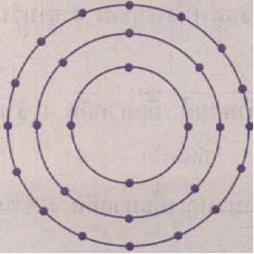

มีนักเรียนมาขอเล่นเกมเพิ่ม ทำให้ครูต้องจัดเก้าอี้เพิ่มเป็น 6 ชั้น ชั้นสุดท้ายมีเก้าอี้ทั้งหมดกี่ตัว

16. ขนมถาดแรกมี 144 ชิ้น ขนมถาดที่สองมี 108 ชิ้น ขนมถาดที่สามมี 72 ชิ้น แม่ค้าจัดเก็บขนมใส่ขวดโหล ให้ขวดโหลแต่ละใบมีจำนวนขนมเท่าๆ กัน โดยไม่ให้ขนมแต่ละชิ้นปนกันและไม่มีขนมเหลือในถาด ทุกใบ ขวดโหลแต่ละใบมีขนมมากที่สุดกี่ชิ้น

17. ราตรีใช้เวลาออกกำลังกายเป็น $\frac{3}{4}$ ของเวลาที่ทิวาออกกำลังกาย ราตรีออกกำลังกาย 45 นาที ทิวาออก กำลังกายกี่นาที

18. แผนผังชั้นล่างของบ้านหลังหนึ่งเป็นดังนี้

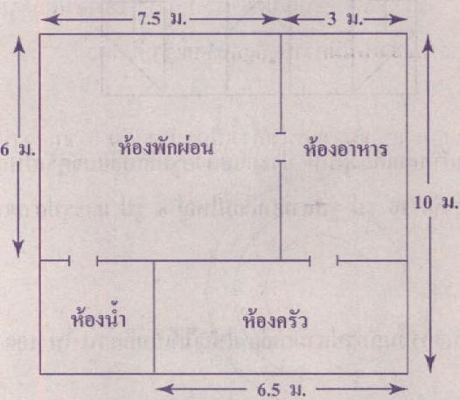

(ความยาวในแผนผังนี้เขียนโดยไม่ได้ใช้มาตราส่วน)

พื้นที่ห้องพักผ่อน และห้องครัว รวมกันเป็นกี่ตารางเมตร

**จากข้อมูลที่กำหนด ให้ตอบคำถามข้อ 19 และ 20**

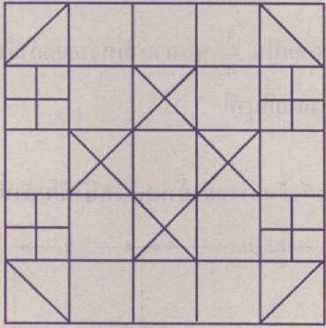 ผ้าคลุมเตียงผืนหนึ่งมีการออกแบบให้เป็นลวดลาย โดยนำผ้าหลายสีตัดเป็นรูปเรขาคณิตสองมิติ หลายชนิดมาต่อกัน ดังรูป

ลวดลายของผ้าคลุมเตียงผืนนี้ ประกอบด้วยรูปสี่เหลี่ยมจัตุรัสใหญ่ 13 รูป รูปสี่เหลี่ยมจัตุรัสเล็ก   
 16 รูป รูปสามเหลี่ยมใหญ่ 8 รูป และรูปสามเหลี่ยมเล็ก 16 รูป

19. รูปสี่เหลี่ยมจัตุรัสเล็กรวมกับรูปสามเหลี่ยมใหญ่ได้เป็นกี่ส่วน ใน 100 ส่วนของรูปทั้งหมด

20. รูปสี่เหลี่ยมจัตุรัสใหญ่เป็นกี่เปอร์เซ็นต์ของรูปทั้งหมด

**เฉลยข้อสอบ**

**ชุดที่ 1 แนวข้อสอบ O-NET วิชาคณิตศาสตร์ ประถมศึกษา**

|  |  |  |
| --- | --- | --- |
| **ข้อ** | **คำตอบ** | **เหตุผลประกอบ** |
| **1.** | 1. | เพราะ 10,900,000 เป็นจำนวนที่น้อยกว่า 19,950,000 |
| **2.** | 2. | เพราะ 187,601 อ่านว่า หนึ่งแสนแปดหมื่นเจ็ดพันหกร้อยเอ็ด |
| **3.** | 4. | เพราะ 194,509 มี 9 อยู่ในหลักหมื่น มีค่า 90,000  0 อยู่ในหลักร้อย มีค่า 0 ดังนั้น 90,000 – 0 = 90,000 |
| **4.** | 1. | เพราะ 6 อยู่ในหลักหมื่น มีค่า 60,000  9 อยู่ในหลักร้อย มีค่า 900  ดังนั้น 60,000 – 900 = 59,100 |
| **5.** | 3. | เพราะ 800,000 + 40,000 + 9,000 = 849,000 |
| **6.** | 2. | เพราะพิจารณาจากความสัมพันธ์ของจำนวนที่อยู่ติดกันในแบบรูป   1. (1) เป็นแบบรูปจำนวนที่ลดลงทีละ 450 2. (2) เป็นแบบรูปจำนวนที่เพิ่มขึ้นทีละ 1,870 3. (3) เป็นแบบรูปจำนวนที่ลดลงทีละ 210 4. (4) เป็นแบบรูปจำนวนที่เพิ่มขึ้นทีละ 990 |
| **7.** | 4. | เพราะพิจารณาจากความสัมพันธ์ของจำนวนที่อยู่ติดกันในแบบรูป ซึ่ง 259,000 – 257,700 = 1,300  257,700 – 256,400 = 1,300  แบบรูปที่กำหนดมีความสัมพันธ์แบบลดลงทีละ 1,300  ดังนั้น จำนวนที่ถัดจาก 256,400 – 1,300 = 255,100 |
| **8.** | 3. | เพราะ 1. ผลบวกเท่ากับ 3,552,260  2. ผลบวกเท่ากับ 3,631,816  3. ผลบวกเท่ากับ 21,201,553  4. ผลบวกเท่ากับ 3,085,744 |
| **ข้อ** | **คำตอบ** | **เหตุผลประกอบ** |
| **9.** | 3. | เพราะ 1. 256,342 + 423,891 = 680,233  2. 499,584 + 180,649 = 680,233  3. 509,117 + 172,116 = 681,233  4. 374,651 + 305,582 = 680,233 |
| **10.** | 3. | เพราะ ข้อ (1) หาจำนวนเงินที่เหลือของชาวนา ใช้วิธีลบ (-)  ข้อ (2) หาจำนวนเงินทั้งหมดที่แม่มี ใช้วิธีบวก (+)  ข้อ (3) หาจำนวนเงินที่น้อยกว่า ใช้วิธีลบ (-)  ข้อ (4) หาจำนวนเงินทั้งหมดที่พ่อซื้อของ ใช้วิธีบวก (+) |
| **11.** | 2. | เพราะ  ข้อ (3) **วิธีทำ** เดือนเมษายนพ่อค้าขายเครื่องใช้ไฟฟ้าได้ 342,176 บาท  เดือนกันยายนขายได้ 282,153 บาท  เดือนเมษายนขายได้มากกว่า 342,176 – 282,153 = 60,023 บาท  ข้อ (4) **วิธีทำ** พ่อซื้อกล้องถ่ายรูปราคา 21,870 บาท  ซื้อโทรทัศน์ราคา 38,153 บาท  พ่อซื้อของรวมเป็นเงิน 21,870 + 38,153 = 60,023 บาท |
| **12.** | 1. | เพราะมุม DBE มีขนาดน้อยกว่า 90 องศา จึงเป็นมุมแหลม |
| **13.** | 3. | เพราะมุม FBG = มุม DBE |
| **14.** | 4. | เพราะจากรูปไม่มีมุม CAF |
| **15.** | 3. | เพราะมุม DBF มีขนาดใหญ่กว่ามุมฉาก จึงเป็นมุมป้าน |
| **16.** | 3. | เพราะจากรูปมีรูปวงกลม 8 รูป มีรูปสี่เหลี่ยม 12 รูป ดังนั้น มีรูปวงกลมน้อยกว่า รูปสี่เหลี่ยม 4 รูป |
| **17.** | 3. | เพราะ 452 × 231 = 104,412 เมื่อนำ 104,412 – 26,103 = 78,309  ดังนั้น 78,309 + 26,103 = 104,412 |
| **18.** | 2. | เพราะ 1. เขียนเป็นประโยคสัญลักษณ์ 7 × 21 = 🗆  2. เขียนเป็นประโยคสัญลักษณ์ 792 ÷ 8 = 🗆  3. เขียนเป็นประโยคสัญลักษณ์ 21 × 15 = 🗆  4. เขียนเป็นประโยคสัญลักษณ์ 943 × 5 = 🗆 |

|  |  |  |
| --- | --- | --- |
| **ข้อ** | **คำตอบ** | **เหตุผลประกอบ** |
| **19.** | 2. | เพราะ (1) 2,898 ÷ 63 = 46  (2) 2,891 ÷ 59 = 49  (3) 3,969 ÷ 81 = 49  (4) 5,092 ÷ 67 = 76 |
| **20.** | 2. | เพราะ พนักงานขาย 15 คน  ได้รับเงินค่านายหน้ารวมกัน 200,000 บาท  พนักงานแต่ละคนจะได้รับเงินเท่าๆ กันประมาณ 200,000 ÷ 15  = 13,333 บาท |
| **21.** | 4. | เพราะ โจทย์ถามว่า สุพลใช้เวลาขับรถเฉลี่ยชั่วโมงละเท่าไร แสดงว่า ต้องนำเวลา ที่สุพลใช้ในการขับรถมาลบออกจากระยะทางที่ใช้ในการขับรถต่อชั่วโมง จึงใช้ วิธีหาร ซึ่งจะแก้โจทย์ปัญหา ดังนี้  เวลาที่ใช้ขับรถตั้งแต่ 08.00 – 15.00 น. แสดงว่าใช้เวลาในการขับรถ 7 ชั่งโมง  ดังนั้น 651 ÷ 7 = 93 กิโลเมตร |
| **22.** | 4. | เพราะจากแผนภูมิแท่งสามารถบอกรายละเอียดของจำนวนผู้เข้าชมกีฬาชนิดต่างๆโดยผู้เข้าชมฟุตบอลมีจำนวนมากเป็นอันดับที่ 1 และผู้เข้าชมตะกร้อมีจำนวนมากเป็นอันดับที่ 2 ส่วนที่บอกว่า ว่ายน้ำเป็นกีฬาในร่ม คนจึงนิยมดูนั้นเป็นข้อคิดเห็น ไม่ใช่ข้อมูลที่อ่านได้จากแผนภูมิแท่งนี้ |
| **23.** | 4. | เพราะข้อ 1-3 ไม่ถูกต้อง เนื่องจาก   1. 1. 80 เมตร เท่ากับ 40 วา 2. 2. 50 มิลลิลิตร เท่ากับ 5 เซนติเมตร 3. 3. 50 กิโลเมตร เท่ากับ 50,000 เมตร |
| **24.** | 4. | เพราะ 1 โยชน์ = 400 เส้น  ดังนั้น 10 โยชน์ = 10 × 400 เส้น  = 4,000 เส้น |

|  |  |  |
| --- | --- | --- |
| **ข้อ** | **คำตอบ** | **เหตุผลประกอบ** |
| **25.** | 3. | เพราะ 1. จอห์นสูง ( 5 × 30 ) + ( 7 × 2.54 ) = 150 + 17.78 = 167.78 เซนติเมตร 2. โน้ตสูง ( 1 × 100 ) + 60 = 160 เซนติเมตร  3. เนทสูง = 168 เซนติเมตร  4. โจสูง ( 5.5 × 30 ) = 165 เซนติเมตร  ดังนั้น เนทมีความสูงมากที่สุด |
| **26.** | 3. | เพราะ กระดาษ 100 แผ่น เมื่อตัดครึ่งแล้วนำมาวางซ้อนกัน กระดาษปึกใหม่ที่ได้จะมีจำนวน 100 + 100 = 200 แผ่น  กระดาษ 100 แผ่น นำมาวางซ้อนกันวัดความสูงได้ 3 เซนติเมตร  กระดาษ 200 แผ่น นำมาวางซ้อนกันวัดความสูงได้ 3 + 3 = 6 เซนติเมตร  ดังนั้น กระดาษปึกใหม่นี้จะสูง 6 เซนติเมตร |
| **27.** | 4. | เพราะ สระว่ายน้ำแห่งหนึ่งยาว 50 เมตร  อำนาจซ้อมว่ายน้ำไป-กลับเป็นระยะทาง 100 เมตร  x  วันละ 25 รอบ  อำนาจซ้อมว่ายน้ำเป็นระยะทาง 2500 เมตร  หรือ 2 กิโลเมตร 500 เมตร |
| **28.** | 1. | **วิธีทำ** **กิโลกรัม กรัม**  1,300  58  พี่ชายของฉันหนัก 59 300  –  น้องสาวของฉันหนักน้อยกว่าพี่ชาย 17 500  น้องสาวของฉันหนัก 41 800  +  ฉันหนักมากกว่าน้องสาว 3 600  ฉันหนัก 44 1,400  ฉันหนัก 44 1,400  +  พี่ชายของฉันหนัก 59 300  น้องสาวของฉันหนัก 41 800  พวกเรา 3 คน มีน้ำหนักรวมกัน 144 2,500  หรือ 146 500 |
| **ข้อ** | **คำตอบ** | **เหตุผลประกอบ** |
| **29.** | 1. | เพราะ 1. 15 มิลลิลิตร เท่ากับ 15 ลูกบาศก์เซนติเมตร  2. 5 ลิตร เท่ากับ 5,000 มิลลิลิตร  ดังนั้น 5,000 มิลลิลิตร มากกว่า 3,000 มิลลิลิตร  3. 8,000 มิลลิลิตร เท่ากับ 8 ลิตร  ดังนั้น 8 ลิตร น้อยกว่า 10 ลิตร  4. 3 ลิตร เท่ากับ 3,000 มิลลิลิตร  ดังนั้น 6 มิลลิลิตร น้อยกว่า 3,000 มิลลิลิตร |
| **30.** | 4. | เพราะ ถังเก็บข้าวสารใบหนึ่งจุ 550 ลิตร  ถังอีกใบหนึ่งจุเป็น 3 เท่าของใบแรก  ถังอีกใบมีความจุ 3 × 550 = 1,650 ลิตร  ข้าวสารสองถังมีความจุรวม 550 + 1,650 = 2,200 ลิตร  นำข้าวสารไปแจกผู้ประสบภัยน้ำท่วม 50 ครอบครัว  แต่ละครอบครัวจะได้รับข้าวสาร 2,200 ÷ 50 = 44 ลิตร |
| **31.** | 3. | เพราะ ข้อ 1. ข้อ 2. และ ข้อ 4. มีพื้นที่เท่ากับ 9 ตารางหน่วย แต่ ข้อ 3. มีพื้นที่เท่ากับ 7 ตารางหน่วย |
| **32.** | 4. | เพราะ 1. รูปสี่เหลี่ยมมุมฉากมีพื้นที่ = 9 × 8 = 81 ตารางเซนติเมตร  2. รูปสี่เหลี่ยมมุมฉากมีพื้นที่ = 6 × 6 = 36 ตารางเซนติเมตร  3. รูปสี่เหลี่ยมมุมฉากมีพื้นที่ = 5 × 7 = 35 ตารางเซนติเมตร  4. รูปสี่เหลี่ยมมุมฉากมีพื้นที่ = 4 × 6 = 24 ตารางเซนติเมตร |
| **33.** | 1. | เพราะ สนามสี่เหลี่ยมผืนผ้ามีพื้นที่ 325 ตารางเซนติเมตร  มีด้านยาว 25 เมตร  ด้านกว้างจะยาว 325 ÷ 25 = 13 เมตร |
| **34.** | 3. | เพราะ กระดาษแผ่นหนึ่งมีด้านกว้าง 15 เซนติเมตร  มีด้านยาว 26 เซนติเมตร  กระดาษแผ่นนี้มีพื้นที่ 15 × 26 = 390 ตารางเซนติเมตร  นำมาต่อกัน 4 แผ่น  จะมีพื้นที่ทั้งหมด 4 × 390 = 1,560 ตารางเซนติเมตร |
| **ข้อ** | **คำตอบ** | **เหตุผลประกอบ** |
| **35.** | 2. | เพราะ 1. ที่ถูกต้อง คือ $\frac{5}{8}>\frac{1}{2}<\frac{7}{9}$ 2. ที่ถูกต้อง คือ $\frac{1}{6}<\frac{3}{5}<\frac{7}{10}$ 3. ที่ถูกต้อง คือ $\frac{2}{7}<\frac{5}{6}<\frac{7}{8}$ |
| **36.** | 1. | เพราะ (3) เท่ากับ $\frac{18}{34}$ (4) เท่ากับ $\frac{14}{34}$ (5) เท่ากับ $\frac{14}{\begin{aligned}34\end{aligned}}$ (5) เท่ากับ $\frac{14}{34}$ |
| **37.** | 2. | เพราะ $\frac{13}{31}+\frac{9}{31}=\frac{22}{\begin{aligned}31\end{aligned}}$ ซึ่ง $\frac{31}{31}-\frac{9}{31}=\frac{22}{\begin{aligned}31\end{aligned}}$ |
| **38.** | 3. | เพราะ 20 เป็นจำนวนนับ สามารถเขียนในรูปทศนิยมได้ เช่น 20.0 หรือ 20.00  ซึ่งมีค่าเท่ากับ 20 |
| **39.** | 3. | เพราะ (1) ไม่มีการลำดับจำนวน  (2) และ (4) เป็นการเรียงลำดับจากน้อยไปมาก  (3) และ (5) เป็นการเรียงลำดับจากมากไปน้อย |
| **40.** | 4. | เพราะ แสงของดวงอาทิตย์เดินทางได้ 297,600 กิโลเมตรต่อวินาที  1 นาที เท่ากับ 60 วินาที  แสงของดวงอาทิตย์เดินทางได้นาทีละ 60 × 297,600 = 17,856,000 กิโลเมตร |
| **41.** | 3. | เพราะ **นาฬิกา นาที**  72  11  ลลิตามาถึงร้านอาหารเวลา 12 12  –  ดารณีมาก่อน 12 นาที เป็นเวลา 11 48  ดารณีถึงร้านอาหารก่อนลลิตา 24 |
| **42.** | 3. | เพราะ มีคนกลุ่มหนึ่งแบ่ง 1 ปี เป็น 13 เดือน  เดือนละ 20 วัน  1 ปี เท่ากับ 13 × 20 = 260 วัน  คนทั่วไปแบ่ง 1 ปี เท่ากับ 365 วัน  1 ปี ของคนกลุ่มนี้น้อยกว่าคนทั่วไป 365 – 260 = 105 วัน |
| **ข้อ** | **คำตอบ** | **เหตุผลประกอบ** |
| **43.** | 2. | เพราะ 1. มีผลลัพธ์เท่ากับ 598,323  2. มีผลลัพธ์เท่ากับ 91,144  3. มีผลลัพธ์เท่ากับ 599,387  4. มีผลลัพธ์เท่ากับ 18,457  ดังนั้น ข้อ 2. คือ 91,144 มากกว่า 20,000 แต่น้อยกว่า 100,000 |
| **44.** | 1. | เพราะ มังคุดหนัก 456 กิโลกรัม  มะม่วงหนัก 2 เท่าของมังคุด  มะม่วงหนัก 2 × 456 = 912 กิโลกรัม  น้อยหน่าหนักครึ่งหนึ่งของมะม่วง 912 ÷ 2 = 456 กิโลกรัม |
| **45.** | 2. | เพราะ คุณย่ามีเงินอยู่ 9,000 บาท  แบ่งให้หลานแล้วยังเหลือเงิน 4,000 บาท  คุณย่าให้เงินหลาน 9,000 – 4,000 = 5,000 บาท  แบ่งเงินให้หลานคนละเท่าๆ กัน 4 คน  หลานจะได้รับเงินคนละ 5,000 ÷ 4 = 1,250 บาท |
| **46.** | 1. | เพราะ ห่วงยางมีเส้นผ่านศูนย์กลาง 0.8 เมตร  นำมาวางเรียงกันเป็นแถวได้ระยะทาง 40 เมตร  ต้องใช้ห่วงยางทั้งหมด 40 ÷ 0.8 = 50 ห่วง |
| **47.** | 3. | เพราะ ที่นาแปลงหนึ่งเป็นรูปสี่เหลี่ยมผืนผ้า กว้าง 48 วา  มีด้านยาว ยาวกว่าด้านกว้าง 18 วา  มีด้านยาว ยาว 48 + 18 = 66 วา  ที่นาแปลงนี้มีพื้นที่ กว้าง × ยาว = 48 × 66 = 3,168 ตารางวา |
| **48.** | 2. | เพราะ จากโจทย์ ต้องหาความยาวรอบผ้าปูโต๊ะรูปสี่เหลี่ยมผืนผ้า  ซึ่งเท่ากับ 0.85 + 0.85 +1.5 +1.5 = 4.7 เมตร |
| **49.** | 2. | เพราะ ลวดยาว 5 เมตร หรือ 500 เซนติเมตร ขดเป็นรูปสี่เหลี่ยมจัตตุรัสใหญ่ที่สุด จะได้แต่ละด้านยาว 500 ÷ 4 = 125 เซนติเมตร ซึ่งมีพื้นที่เท่ากับ 125 × 125 = 15,625 ตารางเซนติเมตร |
| **ข้อ** | **คำตอบ** | **เหตุผลประกอบ** |
| **50.** | 3. | เพราะ ผ้าผืนหนึ่งเป็นรูปสี่เหลี่ยมจัสตุรัส วัดเส้นรอบรูปได้ยาว 280 เซนติเมตร  จะได้แต่ละด้านยาว 280 ÷ 4 = 70 เซนติเมตร ผ้าผืนนี้มีพื้นที่ 70 × 70  = 4,900 ตารางเซนติเมตร |
| **51.** | 3. | เพราะ ลังใบไม้ 1 มีปริมาตร = 4,500 ลูกบาศก์เซนติเมตร  ลังใบไม้ 2 มีปริมาตร = 1,120 ลูกบาศก์เซนติเมตร  ลังใบไม้ 3 มีปริมาตร = 5,400 ลูกบาศก์เซนติเมตร  ดังนั้น ลังใบไม้ที่ 3 มีปริมาตรมากที่สุด |
| **52.** | 1. | เพราะ ปีบใบหนึ่งมีพื้นที่ปีบ 625 ตารางเซนติเมตร  ซึ่งพื้นที่ก้นปีบ = กว้าง × ยาว  ปีบสูง 48 เซนติเมตร  ปีบใบนี้มีความจุ = กว้าง × ยาว × สูง  = 625 × 48 = 30,000 ลูกบาศก์เซนติเมตร |
| **53.** | 1. | เพราะ ตู้เลี้ยงปลาทรงสี่เหลี่ยมมุมฉาก  มีปริมาตร กว้าง × ยาว × สูง = 25 × 50 × 30  ปีบสูง = 37,500 ลูกบาศก์เซนติเมตร  ใส่น้ำครึ่งตู้จะได้น้ำ 37,500 ÷ 2 = 18,750 ลูกบาศก์เซนติเมตร |
| **54.** | 1. | เพราะ แต่ละด้านของรูปยาว 12, 12, 10 เซนติเมตร เพราะเส้นรอบรูปสามเหลี่ยมยาว  12 + 12 + 15 = 39 เซนติเมตร จริงตามโจทย์ และด้านฐานสั้นกว่าด้านอื่น 15 – 12 = 3 เซนติเมตร จริงตามโจทย์ |
| **55.** | 1. | เพราะ แผ่นอิฐรูปสี่เหลี่ยมมุมฉากมีพื้นที่ 300 ตารางเซนติเมตร  แผ่นอิฐยาว 25 ตารางเซนติเมตร  แผ่นอิฐกว้าง 300 ÷ 25 = 12 เซนติเมตร |
| **56.** | 2. | เพราะ ขนมปังรูปสี่เหลี่ยมมุมฉากมีปริมาตร = 12 × 30 × 10  = 3,600 ลูกบาศก์เซนติเมตร  นำขนมปังมาตัดเป็นแผ่นเท่าๆกัน 12 แผ่น แต่ละแผ่นมีปริมาตร = 3,600 ÷ 12  = 300 ลูกบาศก์เซนติเมตร |

|  |  |  |
| --- | --- | --- |
| **ข้อ** | **คำตอบ** | **เหตุผลประกอบ** |
| **57.** | 1. | เพราะ เศษส่วนอย่างต่ำเป็นเศษส่วนที่ไม่สามารถนับจำนวนใดๆ ที่มากกว่า 1 ไปหารทั้งตัวเศษและตัวส่วนได้ลงตัว  ดังนั้น ข้อ 1. จึงไม่ใช่เศษส่วนอย่างต่ำ เพราะเศษส่วนอย่างต่ำของ $\frac{8}{16}→\frac{1}{\begin{aligned}2\end{aligned}}$ |
| **58.** | 1. | เพราะ $\frac{2}{3}>\frac{1}{2}>\frac{1}{4}$ *ดังนั้น $\frac{2}{3}>\frac{1}{4}$* |
| **59.** | 3. | เพราะ จากโจทย์นิคมที่ดินทั้งหมด 8 x $\frac{8}{2}$ = 4 ไร่  หากนิคมที่แบ่งที่ดินให้น้องสาว 2 แปลง เท่ากับ = 2 x $\frac{1}{2}$ = 1 ไร่  ดังนั้น นิคมจะเหลือที่ดิน 4 – 1 = 3 ไร่ |
| **60.** | 2. | เพราะ 6.56 เลขโดด 5 = 0.5  7.05 เลขโดด 5 = 0.05  ดังนั้น มีค่าต่างกันอยู่ 0.5 – 0.05 = 0.45 |
| **61.** | 1. | เพราะ 1. $0.52$ $→\frac{52}{100}= \frac{13}{25 } → \frac{13}{25}<\frac{15}{25}$ 2. $0.7$ $→ \frac{7}{10} = \frac{35}{50} → \frac{35}{50}>\frac{15 ×2}{\begin{aligned}25 ×2\end{aligned}}$ 3. $\frac{35}{50} → \frac{35}{50}>\frac{15 ×2}{\begin{aligned}25 ×2\end{aligned}}$ 4. $\frac{75}{100} →\frac{75}{100}>\frac{15 ×4}{\begin{aligned}25 ×4\end{aligned}}$ |
| **62.** | 4. | เพราะ วิรัตน์มีเชือกสองเส้นยาว 41.50 เซนติเมตร  +  และ 53.75 เซนติเมตร  เชือกยาวทั้งหมด 95.25 เซนติเมตร  -  เสียเชือกผูกเป็นปม 4.95 เซนติเมตร  วัดใหม่จะได้เชือกยาว 90.30 เซนติเมตร |
| **63.** | 2. | เพราะ มีผ้า 85.45 เมตร  –  นำไปตัดผ้าม่าน 38.13เมตร  เหลือผ้า 47.32 เมตร  –  นำไปตัดเสื้อ 7.12 เมตร  เหลือผ้า 40.20 เมตร |

|  |  |  |
| --- | --- | --- |
| **ข้อ** | **คำตอบ** | **เหตุผลประกอบ** |
| **64.** | 1. | เพราะ ถ้านักเรียนทั้งหมด 800 คน  วันนี้มีนักเรียนขาดเรียน 2 % ของจำนวนนักเรียนทั้งหมด  วันนี้นักเรียนขาดเรียน $\frac{2}{100}$ × 800 = 16 คน  ดังนั้น วันนี้นักเรียนมาเรียน 800 – 16 = 784 คน |
| **65.** | 2. | เพราะ เสื้อสูทตัวหนึ่งติดราคาไว้ 1,500 บาท ประกาศลดราคา 15 % ของราคาที่ติดไว้  ลดราคาเสื้อสูท $\frac{15}{100}$ × 1,500 = 225 บาท  ดังนั้น ผู้ซื้อจะต้องจ่ายเงิน 1,500 – 225 = 1,275 บาท |
| **66.** | 3. | เพราะ ชาวไร่ลงทุนปลูกข้าวโพด 5,000 บาท  เก็บข้าวโพดขายได้กำไร 35 % ของเงินลงทุน  ชาวไร่ได้กำไร $\frac{35}{100}$ × 5,000 = 1,750 บาท  ดังนั้น ชาวไร่ขายข้าวโพดได้เงิน 5,000 + 1,750 = 6,750 บาท |
| **67.** | 4. | เพราะ 1. ในขวดโหลใบหนึ่งมีลูกปิงปอง 15 ลูก หากต้องการสุ่มหยิบลูกปิงปอง   1 ลูก โอกาสที่จะหยิบได้ลูกปิงปองสีเหลือง $→$ เป็นไปไม่ได้  2. ในครอบครัวที่มีบุตรสองคน โอกาสที่บุตรของครอบครัวนี้เป็นหญิง  สองคนและชายหนึ่งคน $→$ เป็นไปไม่ได้  3. ในการทอดลูกเต๋า 1 ลูก 2 ครั้ง โอกาสที่ผลบวกของจำนวนบนหน้าลูกเต๋า ที่หงายขึ้นเป็น 0 $→$ เป็นไปไม่ได้  4. โยนเหรียญ 1 เหรียญ 2 ครั้ง โอกาสที่จะเกิดหัว 1 ครั้ง และก้อย 1 ครั้ง และเกิดก้อย 1 ครั้ง $→$ อาจจะเกิดขึ้นหรือไม่ก็ได้ |
| **68.** | 1. | เนื่องจากการพิจารณาค่าประมาณใกล้เคียงจำนวนเต็มหมื่น ให้พิจารณาจากเลขโดดในหลักพันของจำนวนนั้น ซึ่งในที่นี้คือ 3 ซึ่งน้อยกว่า 5 ให้ประมาณเป็นจำนวน เต็มหมื่นที่น้อยกว่าจำนวนนับ ดังนั้น 863,250 จึงมีค่าประมาณใกล้เคียงจำนวน เต็มหมื่น คือ 860,000 |

|  |  |  |  |  |
| --- | --- | --- | --- | --- |
| **ข้อ** | **คำตอบ** | **เหตุผลประกอบ** | | |
| **69** | 3. | เนื่องจากการพิจารณาจากค่าประมาณใกล้เคียงจำนวนเต็มล้าน ให้พิจารณาจาก เลขโดดในหลักแสนของจำนวนนั้น ซึ่งในที่นี้ คือ 5 ให้ประมาณเป็นจำนวนเต็มแสนที่มากกว่าจำนวนนับ ดังนั้น 15,500,000 จึงมีค่าประมาณใกล้เคียงจำนวนเต็มล้าน คือ 16,000,000 | | |
| **70.** | 3. | พิจารณาค่าประมาณใกล้เคียงจำนวนเต็มล้าน ซึ่งในที่นี้ คือ 6  ดังนั้น 149,600,000 จึงมีค่าประมาณใกล้เคียงจำนวนเต็ม คือ 150,000,000 | | |
| **71.** | 3. | เพราะ ค่าประมาณใกล้เคียงจำนวนเต็มแสนของ 3,265,103 คือ 3,300,000  ค่าประมาณใกล้เคียงจำนวนเต็มแสนของ 5,601,576 คือ 5,600,000  ดังนั้น มีค่าต่างกันอยู่ 5,600,000 – 3,300,000 = 2,300,000 | | |
| **72.** | 2. | จาก A + 2 = 7 $→$ A = 7 – 2 = 5  B + 3 = 11 $→$ B = 11 – 3 = 8  C + 4 = 17 $→$ C = 17 – 4 = 13  ดังนั้น A + B + C = 5 + 8 + 13 = 26 | | |
| **73.** | 4. | จาก a – 0.8 = 2.40  a = 2.40 + 0.8  a = 3.2 | | |
| **74.** | 2. | จากโจทย์ [8 × (7 – a )] + 4 = 28 a = 4   1. 1. 8 × (7 –a) = 32 a = 3 2. 2. 7 – a = 3 a = 4 3. 3. 6a – 8 = 58 a = 11 4. 4. 8 – a = 3 a = 5 | | |
| **75.** | 2. | จากสูตร พื้นที่รูปสี่เหลี่ยมผืนผ้า = กว้าง × ยาว  จากโจทย์จะได้ว่า 2,502 = กว้าง × 45  ดังนั้น กว้าง = 2,502 ÷ 45  = 55.6 เมตร  หรือ ประมาณ 56 เมตร | | |
| **ข้อ** | **คำตอบ** | **เหตุผลประกอบ** | | |
| **76.** | 3. | พิจารณา 100 ÷ 24 ได้ 4 เศษ 4 100 ÷ 32 ได้ 3 เศษ 4  100 ÷ 48 ได้ 2 เศษ 4  ดังนั้น 100 เป็นจำนวนที่นน้อยที่สุด ซึ่งหารด้วย 24, 32 และ 48 แล้วเหลือเศษ 4 เท่ากัน | | |
| **77.** | 1. | จากโจทย์ ต้องการทราบ ห.ร.ม. ของ 60, 85 และ 125  จะได้ว่า 5) 60 85 125  12 17 25  ดังนั้น ห.ร.ม. ของ 60, 85 และ 125 เท่ากับ 5 | | |
| **78.** | 3. | จาก 5A + 10 = 20  A = $\frac{20-10}{5}$ A = 2  ดังนั้น 10A – 7 = (10 × 2 ) – 7  = 13 | | |
| **79.** | 1. | จาก $\frac{1}{3}+ \frac{1}{5}+\frac{1}{9}$ ค.ร.น. ของตัวส่วนเท่ากับ 135  จะได้ว่า $\frac{1}{3}+ \frac{1}{5}+ \frac{1}{9}$ = $\frac{45+27+15}{\begin{aligned}135\end{aligned}}$ = $\frac{87}{135}$ = $\frac{29}{45}$ | | |
| **80.** | 4. | เพราะ 1. $\frac{5}{11} = \frac{1}{11}$ 2. $\frac{55}{110}= \frac{5}{10}$ 3. $\frac{50}{100}= \frac{1}{2}$ 4. $\frac{55}{121}= \frac{5}{11}$ | | |
| **81.** | 3. | เพราะ 1. เรียงจากมากไปน้อย  2. ไม่มีการเรียงลำดับเนื่องจากเศษส่วนที่ 3 จำนวน = 1  3. เรียงจากน้อยไปมาก  4. เรียงจากมากไปน้อย | | |
|  |  |  | | |
| **ข้อ** | **คำตอบ** | **เหตุผลประกอบ** | | |
| **82.** | 4. | จากโจทย์ เขียนประโยคสัญลักษณ์ได้ ดังนี้ 🞏  *วิธีคิด $\frac{2}{3} ÷2\frac{3}{4}$ $= \frac{2}{3} ÷ \frac{11}{4}$ $= \frac{2}{3} × \frac{4}{11}$ $= \frac{8}{33}$*    *ชั่วโมง* | | |
| **83.** | 1. | เมื่อแทนค่า a = 16 จะได้ว่า  1. (3 × 16 ) = 48 $→$ สมการเป็นเท็จ  2. $\frac{16}{4}$ = 4 $→$ สมการเป็นจริง  3. (2 × 16 ) – 15 = 17 $→$ สมการเป็นจริง  4. 16 – 12 = 4 $→$ สมการเป็นจริง | |
| **84.** | 3. | จาก $\frac{7}{8}x$– 2 = 26 $\frac{7}{8}x$ = 26 + 2 $x$ = 28 x $\frac{8}{7}$ = 32 | |
| **85.** | 1. | จากโจทย์ ต้องหา ค.ร.น. ของ 10, 15 และ 20 จะได้ดังนี้  10 = 5 × 2  15 = 5 × 3 ค.ร.น.เท่ากับ 5 × 3 × 2 × 2 = 60  20 = 5 × 2 × 2  ดังนั้น นาฬิกาจะปลุกพร้อมกันเมื่อเวลาผ่านไปอีก 60 นาที ซึ่งเป็นเวลา 9.00 น. | |
| **86.** | 4. | จากโจทย์ นักเรียนห้องนี้จะเป็นนักเรียนหญิง $\frac{3}{4}$ × 40 = 30 คน  ดังนั้น เป็นนักเรียนชาย 40 – 30 = 10 คน  เมื่อนักเรียนชายมาไม่มา 3 คน จะเหลือนักเรียนชาย 7 คน | |
| **87.** | 2. | เพราะ 1. ไม่ได้เรียงลำดับ 2. เรียงจากมากไปน้อย  3. เรียงจากน้อยไปมาก 4. ไม่ได้เรียงลำดับ | |
|  |  |  | |
| **ข้อ** | **คำตอบ** | **เหตุผลประกอบ** | |
| **88.** | 3. | เพราะ 1,000 เมตร = 1 กิโลเมตร  50 เมตร = 0.050 กิโลเมตร  ดังนั้น 1 กิโลเมตร 50 เมตร = 1 + 0.050 = 1.050 กิโลเมตร | |
| **89.** | 2. | เพราะ 1. เป็นรูปกระจายของ 43.79  2. เป็นรูปกระจายของ 43.295  3. เป็นรูปกระจายของ 44.6  4. เป็นรูปกระจายของ 43.16 | |
| **90.** | 1. | เนื่องจากหาค่าประมาณเป็นทศนิยมสองตำแหน่งให้พิจารณาจากเลขโดดในหลักส่วนพัน ถ้าเท่ากับ 5 ให้ประมาณเป็นทศนิยมสองตำแหน่งที่มากกว่าจำนวนนับ  ดังนั้น ค่าประมาณเป็นทศนิยมสองตำแหน่งของ 18.375 คือ 18.38 |
| **91.** | 3. | วิธีคิด จากสูตรหาค่าความจุของกล่อง = กว้าง × ยาว × สูง  ดังนั้น กล่องมีความจุ = 10 × 20 × 6  = 1,200 ลูกบาศก์เซนติเมตร |
| **92.** | 4. | วิธีคิด จากสูตร หาความยาวรอบรูปของรูปวงกลม = 2 $π$ r  ดังนั้น จานมีเส้นรอบรูปยาว = 2 × $\frac{22}{7}$ × 7 เซนติเมตร  = 44 เซนติเมตร |
| **93.** | 1. | วิธีคิด จากสูตร หาพื้นที่ของรูปวงกลม = $πr^{2}$ ดังนั้น แผ่นเหล็กมีพื้นที่ = × *(72) ตารางเซนติเมตร* |
| **94.** | 1. | วิธีคิด สระน้ำรูปสี่เหลี่ยมมุมฉากกว้าง 6 เมตร  มีความยาวรอบสระ 30 เมตร  จะมีความยาว [30 - (6 × 2)] ÷ 2 = 9 เมตร  สระน้ำลึก 2 เมตร  สระนี้จุน้ำ 6 × 9 × 2 = 108 ลูกบาศก์เมตร |
| **95.** | 4. | วิธีคิด มีผู้ชมเดินออกจากโรงภาพยนตร์ 5 % หมายความว่า  มีผู้ชมออกจากโรงภาพยนตร์ 5 คน จากผู้ชม 100 คน  มีผู้ชมออกจากโรงภาพยนตร์ 22 คน จากผู้ชม $\frac{100}{5}$*× 22 =* 440 *คน*  *ดังนั้น โรงภาพยนตร์แห่งนี้จุผู้ชมได้ 440 คน* |
| **ข้อ** | **คำตอบ** | **เหตุผลประกอบ** |
| **96.** | 2. | วิธีคิด ซื้อตุ๊กตามา 120 บาท ขายไป 150 บาท ได้กำไร 30 บาท  ถ้าซื้อตุ๊กตามา 100 บาท จะได้กำไร $\frac{100 × 30}{120}$ = 25 บาท  ดังนั้น ได้กำไรร้อยละ 25 |
| **97.** | 2. | วิธีคิด ขายเครื่องจักรขาดทุน 8 % หมายความว่า  ขายเครื่องจักรราคา 92 บาท จากราคาทุน 100 บาท  ถ้าขายเครื่องจักรราคา 3,680 บาท  จากราคาทุน $\frac{3,680 × 100}{92}$ = 4,000 บาท |
| **98.** | 3. | วิธีคิด ขายพัดลมได้กำไร 2 % หมายความว่า  ทุน 100 บาท ได้กำไร 20 บาท  ทุน 480 บาท ได้กำไร $\frac{20}{100}$ × 480 = 96 บาท |
| **99.** | 4. | วิธีคิด ลดราคา 15 % หมายความว่า  ติดราคาไว้ 100 บาท ลดราคา 15 บาท  ติดราคาไว้ 5,700 บาท ลดราคา $\frac{15}{100}$ × 5,700 = 855 บาท |
| **100.** | 2. | วิธีคิด แท็งก์ใบหนึ่งมีน้ำรั่วออก 12 % หมายความว่า  แท็งก์จุน้ำได้ 100 ลิตร น้ำรั่วออก 12 ลิตร  แท็งค์จุน้ำได้ 1,380 ลิตร น้ำรั่วออก $\frac{12}{100}$ × 1,380 = 165.6 ลิตร  หรือ ประมาณ 166 ลิตร |

**ชุดที่ 2 ข้อสอบ O-NET วิชาคณิตศาสตร์ ประถมศึกษา 2553**

ปีการศึกษา

1. 2 2. 4 3. 2 4. 2 5. 3

6. 4 7. 2 8. 1 9. 3 10. 4

11. 2 12. 4 13. 3 14. 3 15. 3

16. 98 คน 17. 20 บาท

18. 35 เซนติเมตร

19. 5

20. 18 ลูกบาศก์เซนติเมตร

**ชุดที่ 2 ข้อสอบ O-NET วิชาคณิตศาสตร์ ประถมศึกษา 2554**

เฉลยข้อสอบ ปีสอบ 2554 : ชุดที่ 1 62 A

1. 4 2. 3 3.3 4.2 5. 4

6. 1 7. 4 8.3 9.4 10. 4

11. 3 12. 2 13. 3

14. 24 เม็ด 15. 5,015 ลูกบาศก์เซนติเมตร

16. 60 ปี 17. 21 เหรียญ

18. 175 ตารางเมตร 19. 20 ส่วน

20. 72 เปอร์เซ็นของรูปทั้งหมด

ปีการศึกษา

**ชุดที่ 1 62 A**

1. 4 2. 3 3. 3 4. 2 5. 4

6. 1 7. 4 8. 3 9. 4 10. 4

11. 3 12. 2 13. 3

14. 24 เม็ด 15. 5,015 ลูกบาศก์เซนติเมตร

16. 60 ปี 17. 21 เหรียญ

18. 175 ตารางเมตร 19. 20 ส่วน

20. 72 เปอร์เซ็นต์ของรูปทั้งหมด

เฉลยข้อสอบ ปีสอบ 2554 : ชุดที่ 1 62 A

1. 4 2. 3 3.3 4.2 5. 4

6. 1 7. 4 8.3 9.4 10. 4

11. 3 12. 2 13. 3

14. 24 เม็ด 15. 5,015 ลูกบาศก์เซนติเมตร

16. 60 ปี 17. 21 เหรียญ

18. 175 ตารางเมตร 19. 20 ส่วน

20. 72 เปอร์เซ็นของรูปทั้งหมด

เฉลยข้อสอบ ปีสอบ 2554 : ชุดที่ 1 62 A

1. 4 2. 3 3.3 4.2 5. 4

6. 1 7. 4 8.3 9.4 10. 4

11. 3 12. 2 13. 3

14. 24 เม็ด 15. 5,015 ลูกบาศก์เซนติเมตร

16. 60 ปี 17. 21 เหรียญ

18. 175 ตารางเมตร 19. 20 ส่วน

20. 72 เปอร์เซ็นของรูปทั้งหมด

เฉลยข้อสอบ ปีสอบ 2554 : ชุดที่ 1 62 A

1. 4 2. 3 3.3 4.2 5. 4

6. 1 7. 4 8.3 9.4 10. 4

11. 3 12. 2 13. 3

14. 24 เม็ด 15. 5,015 ลูกบาศก์เซนติเมตร

16. 60 ปี 17. 21 เหรียญ

18. 175 ตารางเมตร 19. 20 ส่วน

20. 72 เปอร์เซ็นของรูปทั้งหมด

เฉลยข้อสอบ ปีสอบ 2554 : ชุดที่ 1 62 A

1. 4 2. 3 3.3 4.2 5. 4

6. 1 7. 4 8.3 9.4 10. 4

11. 3 12. 2 13. 3

14. 24 เม็ด 15. 5,015 ลูกบาศก์เซนติเมตร

16. 60 ปี 17. 21 เหรียญ

18. 175 ตารางเมตร 19. 20 ส่วน

20. 72 เปอร์เซ็นของรูปทั้งหมด

**ชุดที่ 2 62 B**

1. 4 2. 3 3. 2 4. 3 5. 1

6. 3 7. 4 8. 1 9. 3 10. 3

11. 4 12. 3 13. 2

14. 5,148 ลูกบาศก์เซนติเมตร 15. 128 ตัว

16. 36 ชิ้น 17. 60 นาที

18. 71 ตารางเมตร 19. 32 ส่วน

20. 52 เปอร์เซ็นต์ของรูปทั้งหมด